聊城市非道路移动机械实时定位监控数据
服务项目

（服 务）

招 标 文 件
（项目编号：SDGP371500000202302000581/XLCZFCG-2023-174）

采 购 人：聊城市生态环境局
采购代理：聊城诚亿项目管理有限公司
日 期：2023年10月

目 录

第一章 招标公告 1
第二章 投标人须知 5
第三章 项目说明 21
第四章 开标、评标、定标 37
第五章 合同格式 48
第六章 投标文件格式 53

第一章 招标公告
聊城市非道路移动机械实时定位监控数据服务项目招标公告
项目概况
聊城市非道路移动机械实时定位监控数据服务项目招标公告的潜在投标人应通过中国山东政府采购网（http://www.ccgp-shandong.gov.cn）、聊城市公共资源交易中心电子系统（http://ggzyjy.liaocheng.gov.cn）获取招标文件，并于2023年11月1日9点00分（北京时间）前递交投标文件。
一、项目基本情况
省网采购项目编号（采购计划编号）：SDGP371500000202302000581
聊城市公共资源交易中心编号：XLCZFCG-2023-174
项目名称：聊城市非道路移动机械实时定位监控数据服务项目
预算金额：397万元。其中包一：198.5万元；包二：198.5万元；
最高限价：397万元。其中包一：198.5万元；包二：198.5万元；
采购需求：本项目共两个包，具体详见招标文件。
合同履行期限：详见招标文件。
本项目监督单位：聊城市财政局政府采购监督管理科。
- 申请人的资格要求：
1、满足《中华人民共和国政府采购法》第二十二条规定；
2、落实政府采购政策需满足的资格要求：本项目为政府采购项目，落实政府采购政策，具体要求详见招标文件。
3、本项目的特定资格要求：（1）满足《中华人民共和国政府采购法》第二十二条规定；
（2）投标人须具备合法有效的营业执照，并在人员、资金、设备上具有相应的服务能力；
（3）投标人未被《信用中国》网站（www.creditchina.gov.cn）公示存在不良信用记录；
（4）投标人未被《中国政府采购网》公示存在政府采购严重违法失信行为信息记录；
（5）法律、行政法规及采购文件规定的其他要求；
（6）本项目不接受联合体投标。
三、获取招标文件：
1、时间：2023年10月11日8时30分至2023年10月17日17时30分。
2、地点：中国山东政府采购网（http://www.ccgp-shandong.gov.cn）、聊城市公共资源交易中心电子系统（http://ggzyjy.liaocheng.gov.cn）。
3、方式：各投标人在规定时间内登录中国山东政府采购网及新版聊城市公共资源电子交易系统（http://ggzyjy.liaocheng.gov.cn:8601/tpbidder）免费下载采购文件（文件格式为.lczf），逾期未下载采购文件视为放弃投标。
注:（1）根据山东省政府采购有关规定，各拟参与本项目投标人在交易中心系统获取招标文件后，务必于投标文件提交截止时间前在“中国山东政府采购网（http://www.ccgp-shandong.gov.cn）”完成注册但不需报名（已注册的无需重复注册），由于投标人原因造成其在投标文件提交截止时间前未完成注册的后果自负。
（2）投标人在聊城公共资源招投标会员网上交易系统诚信入库类型：交易乙方。
4、售价：0元
四、提交投标文件截止时间、开标时间和地点：
1、截止时间：2023年11月1日09点00分（北京时间）
各投标人在响应文件提交截止时间前将电子响应文件上传到新版聊城市公共资源电子交易系统（http://ggzyjy.liaocheng.gov.cn:8601/tpbidder）。
2、开标时间：2023年11月1日09点00分（北京时间）
3、地点：本项目采取不见面方式开标，开标当日投标人不必抵达现场，仅需登录聊城市公共资源交易中心不见面开标大厅参与会议。各投标人应严格按照招标文件的具体要求在开标前登录网上不见面开标大厅完成相应工作，并安排专人实时在线处理答疑、澄清、报价等事宜。具体详见《聊城不见面开标大厅--操作手册（投标人）》。
不见面开标大厅登录途径：1.聊城市公共资源交易中心不见面开标大厅（聊城市公共资源交易中心网-平台入口-不见面开标大厅登录入口-选择登录地区（聊城新平台（java））；
2.不见面开标大厅网址：http://ggzyjy.liaocheng.gov.cn:8093/BidOpening/bidopeninghallac
tion/hall/login。
五、公告期限
自本公告发布之日起5个工作日。
六、其他补充事宜
1.发布公告的媒介：中国山东政府采购网、聊城市公共资源交易中心网。
2.电子交易系统特别注意事项
（1）投标人首次在新版聊城市公共资源电子交易系统（http://ggzyjy.liaocheng.gov.cn:8601/tpbidder）参与投标的，获取招标文件前须办理企业诚信入库，详见聊城市公共资源交易中心网《关于新版公共资源交易平台系统上线试运行的通知》（http://ggzyjy.liaocheng.gov.cn/lcggzy/tzgg/20230613/d95a44cc-38cc-4176-9ac7-137d9fe765d7.html）。因未及时办理入库导致无法获取文件的，后果自负。另各投标人务必安排好专人对诚信库信息进行更新、维护，并对因诚信库不合法、不真实、不清晰、不完整、无效、错误或编辑待验证状态等造成的一切后果负责。
（2）本项目实行电子评标，投标人需办理CA证书，办理要求详见聊城市公共资源交易中心网右侧快捷入口“CA办理”。因未及时办理CA证书导致无法投标的，责任自负。CA办理咨询电话：0635-8902280 ；移动CA锁（标证通）办理咨询电话：400-823-8788。
（3）各投标人应随时关注项目信息并及时登录新版聊城市公共资源电子交易系统下载招标文件和各类答疑澄清，否则所造成的一切后果由投标人承担，最终文件以答疑澄清后的为准。电子评标的，制作投标文件需将答疑澄清文件导入投标文件制作工具。
（4）电子投标文件制作工具请到聊城市公共资源交易中心网“下载中心-政府采购-政府采购电子标投标文件制作软件以及视频教程”下载。
（5）投标人如遇交易系统软件操作技术问题，请咨询国泰新点软件股份有限公司或聊城市公共资源交易中心交易平台维护室。国泰新点软件股份有限公司：400-998-0000；聊城市公共资源交易中心交易平台维护室：0635-8902702，联系人：黄工、张工。
（6）采购过程中如遇到网络故障、服务器受损、系统服务异常或停电事故等突发情况，导致项目无法正常进行时，按照中心开评标应急预案处理，详见①聊城市公共资源交易中心采购类项目开评标应急预案（暂行）(聊城市公共资源交易中心网（http://ggzyjy.liaocheng.gov.cn）—办事指南—政府采购）；②信息技术科公共资源电子交易系统开评标应急预案(聊城市公共资源交易中心网（http://ggzyjy.liaocheng.gov.cn）—办事指南—信息技术科）。
3.重要说明
（1）公告附件链接的招标文件仅供获取前查看，投标人必须登录新版聊城市公共资源电子交易系统获取并下载正式的招标文件。网上获取文件的成功不代表资格审查的最终通过或合格，投标人最终资格的确认以评标委员会组织的审核结果为准。
（2）本项目采用电子标评审，其中技术标采用明标评审。
（3）温馨提示：投标人可按相关规定申请政府采购合同融资，具体规定、操作流程详见山东省政府采购合同融资与履约保函服务平台（http://www.ccgp-shandong-rz.cn/）。
（4）本项目质疑投诉单位：聊城诚亿项目管理有限公司
质疑投诉单位地址：山东省聊城市东昌府区柳园办事处山水文园16号楼1单元9号商业
联系电话：13371468186。
七、对本次招标提出询问，请按以下方式联系。
1.采购人：聊城市生态环境局
地 址：聊城市东昌府区汇金街17号
联系人：许主任 联系方式：18806350855
2.采购代理机构：聊城诚亿项目管理有限公司
地址：山东省聊城市东昌府区柳园办事处山水文园16号楼1单元9号商业
联系人：杜工 联系方式：13371468186

发布人：聊城诚亿项目管理有限公司
发布时间：2023年10月10日

第二章 投标人须知
投标人须知前附表
项号 | 项目名称 | 内容规定
1 | 招标人 | 聊城市生态环境局
2 | 采购代理机构 | 采购代理机构：聊城诚亿项目管理有限公司  地址：山东省聊城市东昌府区柳园办事处山水文园16号楼1单元9号商业  联系人：杜工 联系方式：13371468186
3 | 项目主要内容 | 共 2 个包，聊城市非道路移动机械实时定位监控数据服务项目；详见项目说明。
4 | 采购方式 | 公开招标
5 | 资金来源 | 财政资金
6 | 资金落实情况 | 已落实
7 | 预算金额 | 本项目总预算额为397万元；其中包一：198.5万元；包二：198.5万元；此项目兼投不兼中。  投标报价超过招标控制价的均按无效投标处理。
8 | 质量标准 | 合格，符合国家相关技术标准。
9 | 服务期限 | 自合同签订后，确保平台系统建设完成及包一 6000台、包二 6000 台非道路移动机械实时定位监控数据信息按技术规范要求上传至采购人指定的监管平台，项目验收合格后进入运维期，提供 5 年非道路移动机械实时定位监控数据，并提供3年运维服务。
10 | 投标保证金 | 无。
11 | 报价要求 | 本次报价为一次性报价，不允许转包。总报价应包括项目本身所产生的任何费用。投标人应列入而未列入的费用，均视为已包含在投标总价中。
12 | 供应商资格要求 | 详见招标公告
13 | 是否采用电子评标和技术标评审方式 | 本项目采用电子评标，其中本项目技术标采用明标评审。
14 | 资格审查 | 资格后审
15 | 资格审查文件 | 包一、包二投标文件中提供如下资格审查文件：  - 营业执照；  - 基本开户许可证扫描件加盖公章或基本存款账户承诺书（含《基本存款账户信息》（具体格式参照附件）；  3、财务状况报告。是指提供2022年度财务状况报告证明，财务报告或财务报告表或银行开具的资信证明；（新公司参与投标可提供近期的财务状况证明）；  4、提供近半年以来（连续三个月）依法缴纳税收的证明。是指提供本单位近的缴税证明，为税务部门出具的完税凭证或交税证明或银行出具的“银行电子缴税付款凭证”；  5、提供近半年以来（连续三个月）依法缴纳社会保障资金的证明。指社会保障主管部门出具的本单位职工社会保障缴纳证明或社会保障缴费清单；  6、法定代表人的授权委托书及授权代表的身份证；若法定代表人参加，仅提供法定代表人的身份证扫描件；（格式见附件）；  7、具备履行合同所必需的设备和专业技术能力的证明材料。是指提供主要生产设备、检验设备表和主要技术、管理、服务人员数量表。格式见附件《履行合同的设备技术能力证明表》；  8、参加政府采购活动前3年内在经营活动中没有重大违法记录的书面声明和信用记录承诺。格式按附件《无重大违规违法声明》和《信用记录承诺》；  9、中小企业声明函（格式见附件）  重要说明：1.资格审查采用资格后审，以上传至电子响应文件中的原件扫描件或清晰照片为准。  2.电子标书制作，资格审查的 1-5 项原件扫描件可导入word版本上传至电子标书中；6-9 项，应按招标文件规定格式填写并签字盖章后（电子签章具有同等法律效力），直接上传至电子标书系统中，电子标书中资格审查项获取的所有扫描件均为原件扫描件或彩色照片，否则不予认可。涉及打分的，不予计算，资格审查的，不予通过。  3.投标企业未按上述 1-2 项重要说明的要求提供材料、证件或制作电子标书的，作无效标处理。  4.供应商制作响应文件，无相应模块，上传至“投标所需其他材料”。  5.因本项目执行不见面开标，需将【资格审查表】加盖单位公章后上传至响应文件指定位置或其他材料中，否则不予认定其资格，作无效标处理。
16 | 踏勘现场 | 本项目不安排统一踏勘现场，请各投标人自行踏勘。
17 | 投标有效期 | 90日历天
18 | 付款方式 | 1、合同签订后支付合同额的30%，验收合格后支付合同额的40%，合同金额的30%作为服务运维费，分3年按运维考核结果分期支付。支付第三年运维服务费前，供应商需再支付2年流量费，否则不予支付第三年度运维服务费。  2、进入运维期后，定位装置年度在线率大于70%（含）支付合同金额的10%，定位装置年度在线率大于60%（含）小于70%支付合同金额的8%，定位装置年度在线率大于50%（含）小于60%支付合同金额的6%,定位装置年度在线率小于50%，视为考核不合格，不予支付运维费。
19 | 代理服务费 | 自中标结果公告之日起 5 个工作日内由成交投标人参照发改价格[2011]534号文件规定的服务类标准向采购代理机构交纳代理费。请在签订合同前将采购代理服务费电汇至招标代理机构账户。
20 | 答疑安排 | 一、投标人提交疑问时间：获取招标文件截止时间1日内；  投标企业对招标文件、踏勘现场有询问或者疑问，需招标人解答或者答疑时，应于获取招标文件截止时间1日内，可选择直接联系代理公司或者在平台系统内提问等形式提出疑问，其中系统发起的提问不得透漏投标企业的名称和联系方式；直接联系代理公司的，应以加盖投标人公章的书面文件提出，同时将电子版文件以电子邮件的形式发送至lccyxmgl@163.com。  二、我代理机构根据项目的实际情况或投标人提出的问题，决定是否对招标文件进行澄清说明或补充修改，澄清说明或者补充修改在中国山东政府采购网（http://www.ccgp-shandong.gov.cn）、聊城市公共资源交易网上报名系统中发布，发布之日即视为已通知所有获取招标文件的投标人，各投标企业应随时关注报名项目信息并及时登录中国山东政府采购网（http://www.ccgp-shandong.gov.cn）、聊城市公共资源交易系统下载电子版各类澄清答疑，否则所造成的一切后果由投标人自负。补充文件作为招标文件的组成部分，对所有投标人具有最终约束力。另投标人务必把最新的澄清文件导入到电子投标文件制作工具中，否则无法生成最新的投标文件。  三、投标企业未在规定时间内提出询问或者疑问，视为认同招标文件以及答疑文件内的所有要求，投标企业未按照招标文件、解答或者答疑要求投标的，后果自负。
21 | 投标文件份数 | 加密文件1份，为.lctf文件，在会员系统中上传；  中标人应在中标通知书发出后三日内提交四份胶装的系统内生成的 PDF 版纸质标书，并加盖公章。
22 | 递交投标文件的形式 | 1、将电子投标文件（加密版，后缀名格式为LCTF）传送到聊城市公共资源交易网会员系统投标文件上传栏目；  2、开标当日投标人不必抵达开标现场，仅需登录聊城市公共资源交易中心不见面开标大厅参与开标会议；开标前登录网上不见面开标大厅，完成签到工作。
23 | 开标时间 | 详见招标公告。
24 | 评标方法 | 综合评分法，详见招标文件第四部分。
25 | 履约保证金 | 无
26 | 电子投标文件签章要求 | 投标文件封面、开标一览表及电子招标文件规定的其他应签章处。未按要求进行签章的投标文件，作无效标处理。
27 | 开标形式 | 1.签到时间：投标企业需在开标前登录不见面开标大厅，并完成签到工作，未在开标前完成签到的投标被拒绝且投标文件被退回。  2.解密时间：投标企业需提前60分钟登录不见面开标大厅，因投标人自身原因导致在规定的解密时间（从投标人解密环节开始计时，每个投标人限30分钟）内解密失败的，其投标被拒绝且投标文件被退回。  3.投标企业对线上投标文件开启过程和开标记录有异议的， 可在不见面开标大厅互动交流板块提出并询问，如未提出异议视为认同开标结果。
28 | 电子招投标的应急措施 | 不见面开标的应急措施：  在不见面开标过程中，如出现下列原因，导致系统无法正常运行或无法正常评标时，应采取应急措施。  （1）系统服务器发生故障，无法访问或无法使用系统；  （2）系统的软件或数据库出现错误，不能进行正常操作；  （3）系统发现有安全漏洞，有潜在的泄密危险；  （4）病毒发作或受到外来病毒的攻击；  （5）电力系统发生故障导致交易系统无法运行的；  （6）出现其他非投标人（供应商）原因导致开标活动无法正常进行的不可抗拒的客观原因造成开评标系统无法正常使用；  对于不能及时解决的，应由招标（采购）人、监管部门和交易中心及时进行协商。可以采取以下办法处理：  （1）项目暂停，系统或网络故障在三个小时内排除并通过可靠测试的，恢复系统运行并重新启动在系统中实施暂停的项目开标；  （2）系统或网络故障在三个小时内未能排除的，已在线解密的，继续进行开标或视情况另行通知不见面开标时间；未解密的，另行通知不见面开标时间。
29 | 备注 | 1、获取招标文件的成功不代表资格审查的最终通过或合格，投标人最终资格的确认以最后的资格后审为准。  2、本次招标文件以中国山东政府采购网、聊城市公共资源交易平台系统内获取下载的为准，各投标企业需及时查看系统内澄清答疑情况，澄清答疑后的文件为最终文件。电子评标答疑文件的格式为.lccf，请投标人务必把最新的澄清文件导入到投标文件制作工具中，否则无法生成最新投标文件。  3、严禁投标企业借用他人资质投标，如经发现取消投标资格，骗取中标的中标无效，给招标人造成损失的依法承担赔偿责任、构成犯罪的依法追究刑事责任。  4、投标人可按相关规定申请政府采购合同融资，具体规定、操作流程详见山东省政府采购合同融资与履约保函服务平台（http://www.ccgp-shandong-rz.cn/）。  5、本项目采用电子评标，其中本项目技术标采用明标评审。  另：电子标书的制作，获取的该企业的所有扫描件均为原件的彩色扫描件，否则不予认可。涉及打分的，不予计算，资格审查的，不予通过。
30 | 政府采购政策 | 1、除本采购文件中明确规定使用进口产品外，响应文件中不允许含有产自境外的进口产品，否则其响应文件按无效处理。  进口产品是省级以上人民政府公布的政府集中采购目录以内或者采购限额标准以上的产自关境外的产品。  2、政府采购节能产品、环境标志产品实施品目清单管理，强制采购《节能产品政府采购品目清单》内规定的强制节能产品，具体见品目清单中“★”标注的产品；优先采购列入《节能产品政府采购品目清单》内的不加“★”标注的节能产品和列入《环境标志产品政府采购品目清单》内的环境标志产品。  2.1.本次采购若涉及《节能产品政府采购品目清单》内强制采购的节能产品，无论项目说明中是否明确为强制节能产品，供应商都必须投报强制节能产品并提供有效的认证证书，供应商必须填写《节能产品报价说明表一》，格式见附件，填表要求按附件表下附注，否则按无效响应文件处理。  如果在《节能产品政府采购品目清单》中无对应细化分类或该清单中的产品确实无法满足工作需要的，允许在节能清单之外选择。  本次采购的产品如是列入《节能产品政府采购品目清单》中优先采购的节能产品，需要享受价格扣除或加分的政策的，须填写《节能产品报价说明表二》，格式见附件，填写要求按附件中表下附注。  要求提供的节能产品认证证书，是指由市场监管总局《关于发布参与实施政府采购节能产品、环境标志产品认证机构名录的公告》 2019 年第16 号文件公布的机构出具的有效期内的节能认证证书原件的扫描件。  2.2.本次采购的产品如是列入《环境标志产品政府采购品目清单》内的环境标志产品，需要享受价格扣除或加分的政策的，须填写《环境标志产品报价说明表》，格式见附件，填写要求按附件中表下附注。  要求提供的环境标志产品认证证书，是指由市场监管总局《关于发布参与实施政府采购节能产品、环境标志产品认证机构名录的公告》 2019年第16号文件公布的机构出具的有效期内的环境标志产品认证证书原件的扫描件。  2.3对环保、节能产品评审时加分：环保和节能产品加分=（环保和节能产品报价/总报价）×4%×技术分（仅为技术条件得分），得分≤5分。  3、对农副产品的采购项目，政府优先采购贫困地区的农副产品，供应商在响应文件中声明原产地，招标代理机构在评标时通过国务院相关网站提供相关证据。  对注册地在832个国家级贫困县域内，且聘用建档立卡贫困人员达到公司员工（含服务外包用工）30%以上的物业公司在物业政府采购时优先采购，物业公司出具贫困县物业公司声明，格式自拟，并附贫困人员卡。  4、政府采购项目，支持监狱企业、中小企业发展，支持残疾人就业。  4.1 供应商为监狱企业或所报产品为监狱企业产品并需要价格扣除的，应当提供省级以上监狱管理局、戒毒管理局（含新疆生产建设兵团）出具的属于监狱企业的证明文件原件的扫描件，并且填写《监狱企业、小型和微型企业、残疾人福利性单位产品报价说明表》（格式见响应文件附件，填写要求按附件中表下附注）。  4.2 政府采购活动中，供应商提供的货物、工程或者服务符合下列情形的，享受中小企业扶持政策：  4.2.1 货物采购项目中，货物由中小企业制造，即货物由中小企业生产且使用该中小企业商号或者注册商标。  4.2.2 在工程采购项目中，工程由中小企业承建，即工程施工单位为中小企业。  4.2.3 在服务采购项目中，服务由中小企业承接，即提供服务的人员为中小企业依照《中华人民共和国劳动民法典》订立劳动合同的从业人员。  4.2.4 在货物采购项目中，供应商提供的货物既有中小企业制造货物，也有大型企业制造货物的，不享受《政府采购促进中小企业发展管理办法》（聊财采〔2021〕6号）规定的中小企业扶持政策。  4.2.5 以联合体形式参加政府采购活动，联合体各方均为中小企业的，联合体视同中小企业。其中，联合体各方均为小微企业，联合体视同小微企业。  4.2.6 组成联合体或者接受分包的小微企业与联合体内其他企业、分包企业之间存在直接控股、管理关系的，不享受价格扣除优惠政策。  4.2.7 对于经主管预算单位统筹后未预留份额专门面向中小企业采购的采购项目，以及预留份额项目中的非预留部分采购包采购人、采购代理机构应当对符合《政府采购促进中小企业发展管理办法》(财库【2020】46号）和《山东省财政厅关于落实政府采购支持中小企业发展有关政策措施的通知》(鲁财采【2022】12号）规定的小微企业报价给予10%（工程项目为 5%）的扣除，用扣除后的价格参加评审。适用招标投标法的政府采购工程建设项目，采用综合评估法但未采用低价优先法计算价格分的，评标时应当在采用原报价进行评分的基础上增加其价格得分的5%作为其价格分。中小企业参加政府采购活动， 应当出具《中小企业声明函》，并且填写《监狱企业、小型和微型企业、残疾人福利性单位产品报价说明表》（格式见响应文件附件，填写要求按附件中表下附注），否则不得享受相关中小企业扶持政策。  4.2.8 接受大中型企业与小微企业组成联合体或者允许大中型企业向一家或者多家小微企业分包的采购项目，对于联合协议或者分包意向协议约定小微企业的合同份额占到合同总金额 30% 以上的，采购人、采购代理机构应当对联合体或者大中型企业的报价给予3%（工程项目为2%）的扣除，用扣除后的价格参加评审适用招标投标法的政府采购工程建设项目，采用综合评估法但未采用低价优先法计算价格分的，评标时应当在采用原报价进行评分的基础上增加其价格得分的 1% 作为其价格分。  4.2.9 价格扣除比例对小型企业和微型企业同等对待，不作区分。  4.3 按照《财政部 民政部 中国残疾人联合会关于促进残疾人就业政府采购政策的通知》（财库〔2017〕141 号）的规定，在政府采购活动中，残疾人福利性单位视同小型、微型企业，享受评审中价格扣除的政府采购政策。如供应商为残疾人福利性单位，应当提供《残疾人福利性单位声明函》（格式见招标文件附件）。
31 | 其他说明 | 1、本次招标文件以中国山东政府采购网和聊城市公共资源交易平台系统内发售下载的为准，各投标人需及时查看系统内澄清答疑情况，澄清答疑后的文件为最终文件。电子评标答疑文件的格式为.lccf，请投标人务必把最新的澄清文件导入到投标文件制作工具中，否则无法生成最新投标文件。  2、网上报名的成功不代表资格审查的最终通过或合格，投标人最终资格的确认以评标委员会组织的最后资格后审为准。
32 | 解释权 | 1、构成本招标文件的各个组成文件应互为解释，互为说明；如有不明确或不一致，构成合同文件组成内容的，以合同文件约定内容为准；除招标文件中有特别规定外，仅适用于招标投标阶段的规定，按招标公告、投标人须知、评标办法、响应文件格式的先后顺序解释；按本款前述规定仍不能形成结论的，由采购代理机构负责解释。  2、招标文件未作须知明示，而又有相关法律、法规规定的，采购代理机构对此所做解释以相关的法律、法规的规定为依据。

一、适用范围
本招标文件仅适用于本次招标公告中所叙述的项目。投标人应当按照本招标文件的要求进行投标。

二、总则

（一）定义
1、“采购人”系指聊城市生态环境局。
2、“采购代理机构”系指聊城诚亿项目管理有限公司。
3、“投标人”系指向采购代理机构索取招标文件并提交投标文件的企业。
4、“（预）中标人”系指由评标委员会对入围投标人综合评审后，评选出的对招标文件做出实质性响应、综合竞争实力强、报价合理且有能力为采购人提供货物和服务，遵守投标文件和询标时的承诺，赢得或潜在赢得供货合同的投标人。
5、“服务”系指招标文件规定投标人须承担的服务以及其它相关的义务。

（二）合格的投标人
1、符合招标公告中“投标人资格要求”；
2、投标人须按要求提供资格、质量证明材料。
3、提供的资格资质文件均真实有效；
4、索取招标文件并登记备案；
5、在以往的投标活动中没有违法、违规、违纪和违约行为；
6、遵守《中华人民共和国政府采购法》、《中华人民共和国招标投标法》及其他有关的中国法律、法规和规定；
7、本项目不接受联合体投标。

（三）投标费用
1、无论评标方法和结果如何，投标人均应自行承担所有与本次投标活动有关的相关费用；

（四）投标保证金
无
(鲁财采〔2019〕40号山东省财政厅<关于取消政府采购投标保证金等有关事项的通知>)
（五）履约保证金
无履约保证金
（六）投标有效期
1、自开标响应文件截止之日起，投标报价有效期为90日历天。有效期比本须知规定的有效期短的，为非响应投标，将视为无效投标；
2、特殊情况下，在投标有效期满之前，采购代理机构可以以书面形式要求投标人同意延长有效期。投标人可以以书面的形式拒绝或接受上述要求。
（七）现场踏勘
如有需要，各投标人经采购人允许可自行踏勘现场以便获取有关编制投标文件和签署合同所涉及现场的资料。投标人自行承担踏勘现场所发生的所有费用。
采购人向投标人提供的有关现场的数据和资料，是采购人现有的能被投标人利用的资料，采购人对投标人做出的任何推论、理解和结论均不负责任。
经采购人允许，投标人可为踏勘目的进入采购人的项目现场，但投标人不得因此使采购人承担有关的责任和蒙受损失。投标人应承担踏勘现场的责任和风险。
（八）接受和拒绝任何或所有投标的权力
为维护国家利益，在授予合同之前，采购人可依法做出选择或拒绝任何或全部投标的决定。
三、招标文件说明
（一）招标文件的组成
1、招标公告；
2、投标人须知；
3、项目说明；
4、开标、评标、定标；
5、授予合同；
6、投标文件格式。
（二）招标文件的修改
1、采购代理机构对招标文件必要的澄清或修改须在法律规定的时间前，以书面形式通知所有购买招标文件的潜在投标人。澄清或修改的内容将构成招标文件的组成部分，对所有投标人具有约束力；
2、为使投标人有足够的时间按照招标文件的修改要求考虑修正投标文件，采购代理机构可酌情推迟投标的截止日期和开标日期，并将此变更通知上述每一潜在投标人。

（三）招标文件的澄清
各潜在投标人若对招标文件有任何疑问，应按本招标文件投标人须知前附表规定的时间及要求提出澄清要求，采购人或采购代理机构将以书面方式予以解答，书面答复将上传至聊城市公共资源交易中心系统。该答复作为招标文件的组成部分，具有约束作用。
四、投标文件的编制

（一）投标文件的组成
投标人应按照招标文件及聊城市公共资源交易中心的要求编制投标文件，提交包括证明其有资格进行投标和有能力履行合同的文件，内容如下（根据电子投标文件制作软件可酌情增删）：
1、开标一览表
2、投标函
3、法定代表人身份证明
4、授权委托书
5、联合体协议书（本项目不适用）
6、资格审查资料
7、近年类似业绩
8、拟投入本项目从业人员
9、商务和技术偏差表
10、分项报价表
11、政府采购政策（若有）
12、技术标
13、投标人需要加以说明的其他材料
（二）投标文件的语言要求及计量单位
1、投标人提交的投标文件及投标人就有关投标的所有来往函电均应使用标准简体中文。投标人可以提交用其他语言印制的资料，但必须译成中文，在有差异和矛盾时以中文材料为准；
2、 除招标文件的技术规格中另有规定外，投标文件中所使用的计量单位须使用中华人民共和国法定计量单位。

（三）投标文件的格式要求
1、投标文件：投标时不需要提供，确定中标人后，中标人须根据招标人要求打印与投标文件一致的纸质投标文件四份并加盖公章。（注：纸质投标文件为使用电子投标文件制作工具编制的投标文件的打印件）
2、投标文件封面、投标函及电子招标文件规定的其它应签章处。未按要求进行签章的投标文件，作无效标处理。
（四）投标报价要求
1、本次投标报价为一次性报价且只允许有一种方案，报价币种为人民币。投标报价应包括完成本项目所确定的服务范围、人员报酬费用、社会保险费、物资配备费、税费及完成本项目所必须的其他服务等费用。
2、“开标一览表”不允许涂抹、修改，表中相应内容的报价必须计算正确；（1）投标文件中开标一览表（报价表）内容与投标文件中相应内容不一致的，以开标一览表（报价表）为准；（2）如果大写金额与小写金额不一致，以大写金额为准；（3）单价金额小数点或者百分比有明显错位的，以开标一览表的总价为准，并修改单价；（4）总价金额与按单价汇总金额不一致的，以单价金额计算结果为准。同时出现两种以上不一致的，按照前款规定的顺序修正。经投标人确认后产生约束力，投标人不确认的，其投标无效。
3、投标人必须报出所投服务的分项报价；
4、投标人免费提供的项目，应先写明该项目的实际价格，并注明免费，此项不计入总价或合计价；
5、最低投标报价不是中标的唯一条件。
五、投标文件的递交

（一）投标文件的密封和标记
（1）将电子投标文件在投标文件递交截止时间前上传到聊城公共资源招投标会员网上交易系统；
（2）开标前登录网上聊城不见面开标大厅，完成签到工作；
（3）投标人开标前未在聊城不见面开标大厅完成签到工作、逾期解密的投标文件，招标人将不予受理。
投标文件提交的截止时间见本须知前附表。
采购人可以按本须知有关规定以补充通知的方式，酌情延长提交投标文件的截止时间。在上述情况下，采购人与投标人截止期方面的全部权力、责任和义务，将适用于延长后新的截止时间。
到投标文件递交截止时间止，采购人收到的投标文件少于 3 个的，采购人将依法重新组织采购。
（二）电子投标文件制作：
投标文件制作时，不同内容按标签提示制作导入，按照招标文件中明确的投标文件目录和技术标格式进行编制，保证目录清晰、内容完整。
供应商递交的电子投标文件因供应商自身原因而导致无法导入电子辅助评标系统，该投标文件视为无效投标文件。
为了保证电子标书的合法性、安全性和完整性，电子标书转换完成后，应在规定部位加盖供应商单位电子签章和法定代表人 CA 印章。电子投标文件签章要求：投标文件封面、开标一览表及电子招标文件规定的其它应签章处。电子招标文件制作工具中的签字统一要求如下：“法定代表人”要求通过CA签章锁盖法定代表人电子章；“委托代理人”只要求键盘输入委托代理人姓名即可。
投标文件不得随意涂改和增删，错漏处如有修改，必须由供应商或其授权代理人签字和盖章；投标文件因字迹不清晰或表达不清楚所引起的后果由供应商负责；电子邮件、电话、传真形式的投标文件概不接受；

（三）投标截止日期
1、投标文件递交时间：
详见招标公告
2、投标人代表必须在投标截止时间前将投标文件在聊城不见面开标大厅完成签到工作、逾期解密的投标文件。如因招标文件的修改，提前或推迟截止时间的，则按采购代理机构通知的时间递交；
3、对投标人递交的投标文件不予以退还。

（四）投标文件的修改和撤回
1、投标人在上传投标文件以后，在规定的投标文件递交截止时间之前，可以以书面形式补充、修改或撤回已提交的投标文件，并以书面形式通知采购人。补充、修改的内容为投标文件的组成部分。
2、在投标文件递交截止时间之后，投标人不得补充、修改投标文件。
3、根据须知表的规定,在报价有效期内投标人不能撤回投标文件。
4、投标人可在开标前任意时间制作并上传投标文件，若投标文件已上传且距离开标时间不足30分钟，投标文件将无法更改，也不可自行撤回。若投标文件已处于待解密状态，开标前放弃投标的，请现场联系代理公司工作人员撤回投标文件。
（五）无效投标
1、投标文件递交截止时间前，投标人有下列情况之一，其投标视为无效，其投标文件不予接受：
（1）在投标文件递交截止时间后解密投标文件的；
（2）法律、法规规定的其他情况。
2、开标后，投标人有下列情况之一，其投标视为无效：
（1）招标文件中要求必备的资质证书未能提供或提供不全资格审查不合格的；
（2）投标文件中没有按照招标文件规定的印章、签字的；
（3）投标文件的主要内容不全或者关键字迹模糊、无法辨认的；
（4）报价有效期不能满足招标文件规定的；
（5）明显不符合招标文件中技术标准和要求的；
（6）投标文件未实质上响应招标文件要求的；
（7）评审标准中明确规定的情况的；
（8）供应商提供的有关资格、资质证明文件不真实，提供虚假报价材料；
（9）招标人拒绝接受招标文件规定以外修正错误后的报价；
（10）在整个评审过程中，供应商有企图影响评审结果的任何不当活动；
（11）供应商串通报价或采用不正当竞争方式；
（12）供应商企图以不正当方式诋毁其他供应商；
（13）评审过程中，评审小组认为供应商的报价明显低于其他合格供应商的报价，有可能影响服务质量或者不能诚信履约的，应当要求其在评审现场合理的时间内提供书面说明，必要时提交相关证明材料；供应商不能证明其报价合理性的，评审小组应当将其作为无效处理；
（14）初始报价或最后报价超过采购控制价的；
（15）投标文件中的项目负责人（项目经理）、联系人/授权人与系统内的项目负责人（项目经理）、联系人/授权人不一致；
（16）在《信用中国》网站查询目前被列入失信被执行人、异常经营名录、税收违法黑名单、在《中国政府采购网》查询目前被列入政府采购严重违法失信行为记录名单的；
（17）响应文件制作机器码、响应文件创建标识码一致或造价软件加密锁号一致，以涉嫌串通投标作无效标处理，并将有关问题上报至行政监管部门处理。
（18）电子清标中，技术标雷同性分析，存在高度雷同的技术标评分项且企业无法合理解释或高度雷同项达到一定数量的，由评审委员会作无效标处理。（具体数量由评审委员会协商确定）
（19）法律、法规规定的其他情况。
3、在投标过程中，投标人有下列情况之一的，其投标视为无效，并取消其中标资格：
（1）投标人在投标有效期内撤回投标；
（2）投标人有企图影响评标结果的违法、违规活动；
（3）投标人串通投标；
（4）投标人向采购人、采购代理机构提供不正当利益；
（5）法律、法规规定的其他情况。
4、评标结束后，中标人有下列情况之一的，其投标视为无效，并取消其中标资格：
（1）中标人不按规定签订合同；
（2）法律、法规规定的其他情况。
投标人如有以上行为，采购人及采购代理机构有权根据情况性质按照《中华人民共和国政府采购法》及有关法律法规追究其法律责任。给采购人及采购代理机构造成损失的，采购人及采购代理机构有索赔的权利。
5、投标人有下列情形之一的，根据《中华人民共和国政府采购法》第七十七条规定处理：
（1）投标人提供的技术等参数必须是真实所报产品的参数，凡是提供的材料与所报产品不一致的或提供虚假材料的；
（2）所有业绩现场网络检查，凡是提供虚假业绩的；
（3）法律、法规规定的其他情况。
（六）在采购活动中，有下列情形之一的，采购人予以废标或者终止采购活动，并将理由书面告知所有投标人：
1、在投标截止时间结束后参加投标的投标人不足3家，符合招标文件规定条件的投标人不足3家或者对招标文件作实质性响应的投标人不足3家的；
2、出现影响采购公正的违法违规行为的；
3、投标人的报价均超过采购预算的；
4、因重大变故，采购任务取消的。
除前款第4项规定的情形外，采购人将重新组织采购。
六、解释权
（一） 本次招标的解释权为采购代理机构，当对一个问题有多种解释时以采购代理机构的书面解释为准；
（二） 招标文件未作须知明示，而又有相关法律、法规规定的，采购代理机构对此所做解释以相关的法律、法规的规定为依据。
七、质疑
按照《中华人民共和国政府采购法》、《中华人民共和国政府采购法实施条例》、《政府采购质疑和投诉办法》等有关规定，参加本次政府采购活动的投标人认为招标文件、采购过程和成交结果使自己的权益受到损害的，可以在知道或者应知道其权益受到损害之日起七个工作日内，以书面形式向招标人或者招标代理机构提出质疑。
1、投标人提出质疑应当提交质疑函和必要的证明材料。质疑函应当包括下列内容：
（1）投标人的姓名或者名称、地址、邮编、联系人及联系电话；
（2）质疑项目的名称、编号；
（3）具体、明确的质疑事项和与质疑事项相关的请求；
（4）事实依据；
（5）必要的法律依据；
（6）提出质疑的日期。
投标人为自然人的，应当由本人签字；投标人为法人或者其他组织的，应当由法定代表人、主要负责人，或者其授权代表签字或者盖章，并加盖公章。
代理人办理质疑事项时，还应当提交授权委托书，授权委托书应当载明代理的具体权限和事项，否则招标人或者招标代理机构不予受理。
质疑函范本下载地址：http://www.ccgp.gov.cn/
接收质疑函的方式：书面形式。其他任何方式的质疑，招标人或者招标代理机构均不予接受和回复。
联系部门：聊城诚亿项目管理有限公司
联系电话：13371468186
通讯地址：山东省聊城市东昌府区柳园办事处山水文园16号楼1单元9号商业
2、投标人在法定质疑期内必须一次性提出针对同一采购程序环节的所有质疑，重复质疑或多次质疑招标人或者招标代理机构不予受理。
3、招标人或者招标代理机构在收到质疑书后七个工作日内作出书面答复，并以书面形式通知质疑人和其他有关当事人，但答复不得涉及商业秘密。
4、质疑人对招标人、招标代理机构的答复不满意或者招标人、招标代理机构未在规定的时间内作出答复的，可以在答复期满后十五个工作日内向同级财政部门投诉。

第三章 项目说明

一、项目概述
为持续做好移动源污染整治，保护和改善大气环境质量，保障公众健康，根据《山东省非道路移动机械排气污染防治规定》《山东省深入打好蓝天保卫战行动计划（2021—2025年）》《山东省非道路移动机械污染排放管控工作方案》等文件规定，要大力推动非道路移动机械污染管控，推进非道路移动机械污染排放治理，安装定位装置，实时监控位置信息，并实现与省、市监管平台联网。
二、项目建设必要性
目前，我市非道路移动机械已排查登记5.1万多台，其中在用柴油机械4.3万台。为贯彻落实《山东省深入打好蓝天保卫战行动计划（2021—2025年）》《山东省非道路移动机械污染排放管控工作方案》等文件要求，对在用燃油非道路移动机械安装实时定位监控装置并与生态环境部门联网，通过“电子围栏”信息平台实现在线远程监控。二是非道路移动机械自身普遍存在燃油消耗高、维护保养差、单机排放量大以及使用年限长等问题，给我市大气环境质量持续提升造成较大压力，给公众健康和安全造成隐患。为实时掌握非道路移动机械位置信息，加严对低排放控制区的管控，特别是重污染天气应急响应期间机械使用情况，强化非道路移动机械综合监督管理，亟需开展非道路移动机械实时定位监控数据服务项目。
三、项目建设内容
（一）提供编码登记信息的现场核实纠正服务；
（二）按照《山东省非道路移动机械在线监控及联网技术要求》，提供12000台燃油非道路移动机械位置信息监控数据，并同步上传至省、市监管平台；
（三）提供三年12000台燃油非道路移动机械定位装置运维服务，并提供不少于5年的数据流量。
四、项目实施规划
为加快施工进度，本项目分为包一和包二，数量各为6000台。包一区域为开发区、高新区、茌平区、高唐县、临清市、东阿县；包二区域为东昌府区、旅游度假区、阳谷县、冠县、莘县。
五、进行数据采集服务的定位装置技术要求
5.1车载终端技术要求
5.1.1一般要求
聊城市辖区范围内符合车载终端安装条件的在用非道路移动机械，安装的车载终端应满足本部分规定，能够确保在车载终端使用寿命期内，
按5.2规定的通讯协议及数据格式进行数据发送。
5.1.2数据采集
车载终端应支持北斗、GPS双模定位数据采集功能，车载终端应支持ACC信号状态采集功能，频率至少应为1Hz。 表1车载终端采集的数据
数据项 | 说明
定位状态 | 有效定位或无效定位
定位信息 | 经纬度信息
启动监测 | ACC或者震动
连接状态 | 车载终端与机械是否连接
启动监测为ACC或者震动功能，频率至少应为1Hz
※5.1.3安全策略
车载终端应提供技术可行的安全策略，保证产品各种性能和功能处于安全范围内。
a) 车载终端传输的数据应有相应的校验算法；
b) 车载终端应有相应的机制，保证存储、传输的数据是完整的；
c) 数据传输过程应当对数据进行扫描，及时发现恶意的数据 及攻击行为，如对超出正常数据读取的指令，安全检测应当检出95%以上的攻击，误报率小于1%，在攻击开始后10s内发现并 启动防护措施；
d) 车载终端应只向外发送数据，不应接受除生产企业外的操作指令，远程升级维护状态下除外；
e) 车载终端存储、传输的数据应是加密的，应采用非对称加密算法，可使用国密SM2 算法或者 RSA 算法，并且需要采用硬件方式对私钥进行严格保护。
5.1.4数据上传功能
车载终端注册成功后，将采集的数据按6.2规定的通讯协议及数据格式进行数据发送。
※5.1.5补发机制
当数据通信链路异常时，车载终端应将上报数据进行本地存储。在数据通信链路恢复正常后，在发送上报数据的同时补发存储的上报数据。补发的上报数据应为通信链路异常期间存储的数据，数据格式与上报数据相同，并标识为补发信息上报。
5.1.6数据存储
车载终端应满足《非道路柴油移动机械污染物排放控制技术要求》（HJ1014-2020）中H.5.5对数据存储的要求。
※5.1.7定位功能
车载终端应能提供《电动汽车远程服务与管理系统技术规范 第3部分：通信协议及数据格式》（GB/T32960.3）标准中规定的定位信息。精度要求应满足：
(1)水平定位精度应不超过5m；
(2)最小位置更新率为1Hz；
(3)定位时间：
a)冷启动：从系统加电运行到实现捕获时间不应超过120s；
b)热启动：实现捕获时间应小于10s。
※5.1.8防拆除功能
应具有防拆除技术措施，确保车载终端不被恶意拆除。当车载终端故障或拆除时，车辆应激活报警系统，并向生态环境部门管理平台发送拆除报警信息，报警信息包括拆除状态、拆除时间和定位经纬度信息等。
5.1.9性能要求
5.1.9.1整体性能
车载终端整体性能应符合《重型柴油车污染物排放限值及测量方法》（GB17691—2018）中Q.7的要求。
5.1.9.2可靠性性能
车载终端使用寿命应不低于5年。
5.1.9.3外壳防护性能
※a)车载终端应至少满足《外壳防护等级》（GB/T 4208） 中规定的IP65的防护等级。
b)车载终端外壳所用材料应符合《电子电气产品 六种限用物质(铅、汞、镉、六价铬、多溴联苯和多溴二苯醚)的测定》（ GB/T 26125） 标准的有关要求。车载终端的外壳阻燃等级应符合《外壳防护等级》（GB/T 4208） 标准的有关要求。
5.1.9.4安全性能
a)车载终端应具有电气隔离能力。
b)车载终端外部供电异常断开后，仍可独立运行且至少保障工作10分钟及以上。
c)车载终端可进行远程升级维护，但不能对所安装机械进行使用控制。
5.1.9.5通讯性能
a)通讯模块要求。车载终端应具备至少支持一个三大主流运营商的 4G 及以上通讯制式的能力，车载终端或车载终端的通讯模块应具备CTA电信设备入网许可证书。
※b)定位模块要求。车载终端应支持北斗、GPS双模定位功能。
c)扩展模块要求。车载终端可预留CAN总线接口。
5.1.10安装要求
a)车载终端安装应避免改变机械本身的电气结构与布线，不能因为车载终端安装而影响机械、人员安全。
b)安装位置应远离碰撞、过热、阳光直射、废气、水、油和灰尘，应避开敏感电子设备及影响机械工作安全的位置，同时注意选择在通风、散热条件好的地方；安装位置应固定、宜隐蔽，不影响原车外观和驾驶员操作。
c)在车载终端两侧预留各接插件的接插空间。其他外接设备 与主机之间的连接线要求隐蔽敷设，线路所经过部位不应有尖锐和可剧烈撞击物体，确保连接线不因外来因素断路。
d）须在车载终端设备明显位置注明“严禁拆除”警示标志。
5.2车载终端通讯协议及数据格式
5.2.1协议结构
以TCP/IP网络控制协议作为底层通信承载协议，如图1所示。
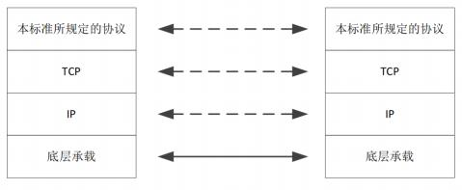
图1车载终端与管理平台通信协议栈
5.2.2连接建立
车载终端向省、市管理平台发起通信连接请求，当通信链路连接建立后；车载终端应自动向管理平台发送登入信息进行身份识别，远程服务与管理平台应对接收到的数据进行校验；校验正确时，管理平台接收数据；校验错误时，管理平台应忽略所接收数据。登入流程如图2所示。
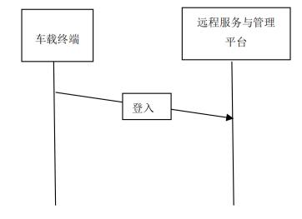
图2车载终端登入流程示意图
5.2.3连接断开
平台和车载终端均可根据TCP协议主动断开连接，双方都应主动判断TCP连接是否断开。
平台判断TCP连接断开的方法：
a)根据TCP协议判断出车载终端主动断开；
b)相同身份的车载终端建立新连接，表明原连接已断开；
c)在一定的时间内未收到车载终端发出的消息。
车载终端判断TCP连接断开的方法：
a)根据TCP协议判断出平台主动断开；
b)数据通信链路断开；
c)数据通信链路正常，达到重传次数后仍未收到应答。
5.2.4信息传输
工作状态下，应至少每1min向管理平台上报表2规定的当前时刻数据流信息，信息上报流程如图3所示。
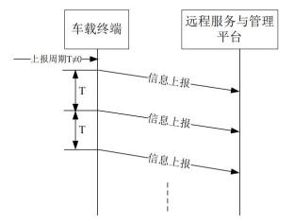

图3实时信息上报流程示意图
当车载终端向管理平台上报信息时，管理平台应对接收到的数据进行校验。当校验正确时，管理平台正常接收数据；当校验错误时，管理平台应忽略所接收数据。
车载终端向管理平台上报信息时，应根据实际情况上报。
5.2.5数据包结果和定义
5.2.5.1数据类型和传输规则
数据类型和传输规则符合《电动汽车远程服务与管理系统技术规范 第3部分：通信协议及数据格式》（GB/T32960.3）附录B.3.1的要求。协议应采用大端模式的网络字节序来传递字和双字。
5.2.5.2数据包的结构
一个完整的数据包应由起始符、命令单元、机械环保代码、终端软件版本号、数据加密方式、数据单元长度、数据单元和校验码组成，数据包结构和定义见表2所示。
表2数据包结构和定义
起始字节 | 定义 | 数据类  型 | 描述及要求
0 | 起始符 | STRING | 固定位ASCII字符“##”，用“0x23,0x23”表示
2 | 命令单元 | BYTE | 命令单元定义见表3
3 | 环保登记号码 | STRING | 10个字符，例如2-12345678
13 | 终端软件版本号 | BYTE | 车载终端软件版本号有效值范围0-255
14 | 数据加密方式 | BYTE | 0x01：数据不加密；0x02：数据经过RSA算法加密；0x03：数据经过国密SM2算法加密；“0xFE”表示异常，“0xFF”表示无效，其他预留
15 | 数据单元长度 | WORD | 数据单元长度是数据单元的总字节数，有效值范围：0-65531
17 | 数据单元 |  | 数据单元格式和定义见5.2.5.5
倒数第1 | 校验码 | BYTE | 采用BCC(异或校验)法，校验范围从命令单元的第一个字节开始，同后一个字节异或，直到校验码前一个字节为止，校验码占用一个字节。
5.2.5.3命令单元
命令单元应是发起方的唯一标识，命令单元定义见表3所示。
表3命令单元定义
编码 | 定义 | 方向
0x01 | 机械登入 | 上行
0x02 | 实时信息上报 | 上行
0x03 | 补发信息上报 | 上行
0x04 | 机械登出 | 上行
0x05 | 拆除警报 | 上行
0x06~0x7F | 上行数据系统预留 | 上行
5.2.5.4时间
时间均应采用GMT+8时间，时间定义符合GB/T32960.3中6.4的要求。
5.2.5.5数据单元格式及定义
5.2.5.5.1机械登入
机械登入数据格式和定义见表4所示
表4机械登入数据格式和定义
起始字节 | 数据表示内容 | 数据类型 | 描述及要求
0 | 数据采集时间 | BYTE[6] | 时间定义见5.2.5.4
6 | 登入流水号 | WORD | 车载终端每登入一次，登入流水号自动  加1，从1开始循环累加，最大值为65531，循环周期为天。
10 | SIM卡号的ICCID号 | STRING | SIM卡ICCID号(ICCID应为车载终端从SIM卡获取的值，不应人为填写或修改)
5.2.5.5.2实时信息上报
5.2.5.5.2.1实时信息上报格式
实时信息上报格式和定义见表5。
表5实时信息上报数据格式和定义
数据表示内容 | 长度(字节) | 数据类型 | 描述及要求
数据采集时间 | 6 | BYTE | 时间定义见5.2.5.4
信息流水号 | 2 | BYTE | 以天为单位，每包实时信息流水号唯一，从1开始累加。
定位信息 | 9 | BYTE | 上报数据格式和定义见表6

表6定位信息上报数据格式和定义
起始字节 | 数据项 | 数据类型 | 描述及要求
0 | 状态位 | BYTE | 数据长度：1byte状态位定义见表7
1 | 经度 | DWORD | 数据长度：4bytes  精度：0.000001°/bit  偏移量：0  数据范围：0~180.000000°  “0xFF，0xFF，0xFF，0xFF”表示无效
5 | 纬度 | DWORD | 数据长度：4bytes  精度：0.000001°/bit  偏移量：0  数据范围：0~90.000000°  “0xFF，0xFF，0xFF，0xFF”表示无效

表7状态位定义
位 | 状态
0 | 0：有效定位；1：无效定位(当数据通信正常，而不能获取定位信息时，发送最后一次有效定位信息，并将定位信息置为无效)。
1 | 0：北纬；1：南纬。
2 | 0：东经；1：西经。
3 | 0：连接；1：断开(车载终端与机械连接状态)。
4-7 | 保留。
5.2.5.5.3补发
补发数据的数据单元与5.2.5.5.2一致。
5.2.5.5.4拆除报警
拆除报警数据格式和定义见表8所示。
表8拆除报警的数据格式和定义
数据表示内容 | 长度(字节) | 数据类型 | 描述及要求
数据采集时间 | 6 | BYTE | 时间定义见5.2.5.4
信息流水号 | 2 | BYTE | 以天为单位，每包实时信息流水号唯一，从1开始累加。
定位信息 | 9 | BYTE | 上报数据格式和定义见表6
拆除状态 | 1 | BYTE | 保留。此字节固定上传“0x01”

5.2.5.5.5机械登出信息
登出的数据格式和定义见表9所示。
表9登出的数据格式和定义
数据表示内容 | 长度(字节) | 数据类型 | 描述及要求
登出时间 | 6 | BYTE | 时间定义见5.2.5.4
登出流水号 | 2 | WORD | 登出流水号与当次登入流水号一致。

5.3平台间通讯协议与数据格式

5.3.1协议结构
以TCP/IP网络控制协议作为底层通信承载协议，如图4所示。 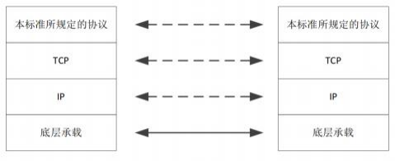
图4平台间通信协议栈
5.3.2连接建立
5.3.2.1
市平台向省平台发起通信连接请求，当通信链路连接建立后，市平台应自动向省平台发送登入信息进行身份识别，省平台应对接收到的数据进行校验；校验正确时，省平台应返回成功应答；校验错误时，省平台应存储错误信息记录并通知市平台。登入流程如图5所示。
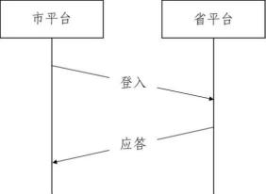
图5平台登入流程示意图
5.3.2.2
市平台应在接收到省平台的应答指令后完成本次登入传输；市平台在规定时间内未收到应答指令，应每隔1min重新进行登入；若连续重复3次登入无应答，应间隔30min后，继续重新链接，并把链接成功前存储的未成功发送的数据重新上报。
5.3.3连接断开
省平台应根据以下情况断开与市平台的会话连接：
a)TCP连接中断。
市平台应根据以下情况断开与省平台的会话连接：
a)TCP连接中断；
b)TCP连接正常，达到重新发送次数后仍未收到应答。
5.3.4数据包结构和定义
5.3.4.1数据类型
数据类型和传输规则符合《电动汽车远程服务与管理系统技术规范 第3部分：通信协议及数据格式》（GB/T32960.3）附录B.3.1的要求。
5.3.4.2传输规则
协议应采用大端模式的网络字节序来传递字和双字。
5.3.4.3数据包结构
一个完整的数据包应由起始符、命令单元、机械环保代码、数据加密方式、数据单元长度、数据单元和校验码组成。数据包结构和定义见表10。
表10数据包结构和定义
起始字节 | 定义 |  | 数据类型 | 描述及要求
0 | 起始符 |  | STRING | 固定为ASCII字符“##”，用“0x23,0x23”表示
2 | 命令单元 | 命令标识 | BYTE | 命令单元定义见第5.3.4.4
3 | 命令单元 | 应答标志 | BYTE | 命令单元定义见第5.3.4.4
4 | 环保登记号码 |  | STRING | 10个字符，例如2-12345678
14 | 数据加密方式 |  | BYTE | 0x01：数据不加密；0x02：数据经过SM2算  法加密；0x03:数据经过SM4位算法加密；0x04：数据经过RSA算法加密；0x05:数据经过AES128位算法加密；“0xFE”表示异  常；“0xFF”表示无效，其他预留
15 | 数据单元长度 |  | WORD | 数据单 单元长度是数据单元的总字节数，有效值范围：0~65531
17 | 数据单元 |  |  | 数据单元格式和定义见第5.3.6
倒数第1 | 校验码 |  | BYTE | 采用BCC(异或校验)法，校验范围从命令  单元的第一个字节开始，同后一字节异或，直到校验码前一字节为止，校验码占用一个字节
5.3.4.4命令单元
5.3.4.4.1命令标识
命令标识应是发起方的唯一标识，命令标识定义见表11所示。
表11命令标识定义

编码 | 定义 | 方向
0x01 | 机械登入 | 上行
0x02 | 实时信息上报 | 上行
0x03 | 补发信息上报 | 上行
0x04 | 机械登出 | 上行
0x06 | 机械拆除报警信息 | 上行
0x07 | 平台登入 | 上行
0x08 | 平台登出 | 上行
0x09 | 平台密钥交换 | 上行/下行
0x0A~  0x7F | 上行数据系统预留 | 上行
0x83~  0xBF | 下行数据系统预留 | 下行
0xC0~ | 平台交换自定义数据
0xFE
0x80 | 平台心跳 | 上行/下行

5.3.4.4.2应答标志
命令的主动发起方应答标志为0xFE，表示此包为命令包；当应答标志不是0xFE时，被动接收方不应应答。当命令的被动接收方应答标志不是0xFE，此包表示为应答包。
当市平台、企业平台发送应答时，只需变更应答标志、应答报文时间，删除其余报文内容，并重新计算校验位即可。
应答标志定义见表12。

表12应答标志定义
编码 | 定义 | 说明
0x01 | 成功 | 接收到的信息正确
0x02 | 修改错 | 设置未成功
0x03 | 环保登记号码 | 环保登记号码重复错误
0xFE | 命令 | 表示数据包为命令包，而非应答包
5.3.5时间
时间应符合《电动汽车远程服务与管理系统技术规范 第3部分：通信协议及数据格式》（GB/T32960.3）第6.4要求。
5.3.6数据单元格式和定义
5.3.6.1平台登入
平台登入数据格式和定义见表13。
表13平台登入数据格式和定义
数据表示内容 | 长度(字节) | 数据类型 | 描述及要求
平台登入时间 | 6 | BYTE[6] | 时间应符合GB/T32960.3-2016第6.4要求
登入流水号 | 2 | WORD | 平台每登入一次，登入流水号自动加1，从1开始循环累加，最大值为65531，循环周期为天
平台用户名 | 12 | STRING | 平台登入用户名
平台密码 | 20 | STRING | 平台登入密码
加密规则 | 1 | BYTE | 0x01：数据不加密；0x02：数据经过SM2算法加密；0x03:数据经过SM4位算法加密；0x04：数据经过RSA算法加密；0x05:数据经过AES128位算法加密；“0xFE”表示异常；“0xFF”表示无效，其他预留
5.3.6.2平台登出
平台登出数据格式和定义见表14。
表14平台登出数据格式和定义
数据表示内容 | 长度(字节) | 数据类型 | 描述及要求
登出时间 | 6 | BYTE[6] | 时间应符合GB/T32960.3-2016第6.4要求
登出流水号 | 2 | WORD | 登出流水号与当次登入流水号一致

所有监控设备终端提供3年免费质保3.3.6.3平台密钥交换平台密钥交换数据格式和定义见表15。
表15平台密钥交换数据格式和定义
数据表示内容 | 长度(字节) | 数据类型 | 描述及要求
密钥类型 | 1 | BYTE | 0x01：SM2；  0x02：SM4；  0x03：RSA；  0x04：AES128；  其他预留
密钥长度 | 2 | WORD | 密钥总字节数，有效值范围：0~65531
密钥 | N | STRING | 平台密钥
启用时间 | 6 | BYTE[6] | 时间应符合GB/T  32960.3-201第6.4  要求
失效时间 | 6 | BYTE[6] | 时间应符合GB/T  32960.3-201第6.4  要求
5.3.6.4平台心跳
平台心跳数据格式和定义见表16。
表16平台心跳数据格式和定义
数据表示内容 | 长度(字节) | 数据类型 | 描述及要求
时间 | 6 | BYTE[6] | 时间 应符合GB/T32960.3-2016第6.4要求
5.3.6.5数据单元
数据单元应是车载终端上传的符合5.2.5规定的原始数据包。

六、服务要求

1、工期安排
2023年11月30日前。
2、安装范围

对聊城市辖区内已编码登记的国三及以上燃油非道路移动机械安装实时定位监控装置。对于外地机械聊城本地备案的临时性工程机械不予安装，予淘汰更新的机械不安装。
3、安装与调试服务
采用上门服务方式实施安装，保证每个区至少有一支服务队伍，上门服务需提前与企业、施工单位、机械所有者预约确定安装时间，由安装人员上门安装服务，安装完成后现场进行调试，保证各项功能正常，定位监控数据正常传输至监管平台。

4、验收要求

项目调试完成后稳定运行3个月进行验收。验收合格后进入3年质保运维期。运维期满后，提供两年数据采集传输服务。

5、培训及运维服务
（1）对生态环境局和相关人员进行不少于2天理论及实操培训，确保甲方工作人员了解设备基本结构、工作原理、日常运行维护事项，掌握非道路移动机械位置信息监控平台与监控设备的安装部署、系统配置、日常应用等技术。
（2）项目运行过程中按照《山东省非道路移动机械在线监控及联网技术要求》向省、市平台同步上传定位数据。

（3）供应商每日通过监控平台进行巡查，对离线终端进行电话回访及现场巡检，根据巡检情况分析并形成运维日志，每月形成运维报告及相关纸质记录备查，确保每月终端在线率不低于70%。
（4）供应商组建不低于5人的项目运维服务团队，其中项目负责人和运维人员应在服务期内相对固定，未征得建设单位同意，不得随意更换。
（5）项目验收后，供应商应派1人驻甲方服务，负责日常运维和考核工作。对采购方提出的问题或技术支持要求，供应商在2小时内给予响应，24小时内给予解决。

（6）为确保定位监控数据上传，供应商对损坏或丢失的定位监控装置维修或更换，不得收取费用。
（7）供应商根据《山东省非道路移动机械在线监控及联网技术要求》，提供免费定位监控装置升级服务，升级时间应符合规范要求，确保监控数据符合技术规范要求。
（8）无条件配合采购方对生态环境综合监管平台和执法APP等信息化平台开发提供数据接入服务和技术支持。
七、预算明细表（包一、包二各6000台，具体划分详见第四）
序号 | 支出项目名称 | 数量（台） | 单价（元） | 总价/万元
1 | 非道路移动机械实时定位监控数据来源服务费3年 | 12000
2 | 定位监控设备安装 | 12000
3 | 定位监控设备5年网络流量费 | 12000
4 | 对定位监控设备进行巡检以及损坏设备的维修与更换 | 12000
合计

八、付款方式
1、合同签订后支付合同额的30%，验收合格后支付合同额的40%，合同金额的30%作为服务运维费，分3年按运维考核结果分期支付。支付第三年运维服务费前，供应商需再支付2年流量费，否则不予支付第三年度运维服务费。
2、进入运维期后，定位装置年度在线率大于70%（含）支付合同金额的10%，定位装置年度在线率大于60%（含）小于70%支付合同金额的8%，定位装置年度在线率大于50%（含）小于60%支付合同金额的6%,定位装置年度在线率小于50%，视为考核不合格，不予支付运维费。
九、项目绩效
通过聊城市生态环境局非道路移动机械实时定位装置安装项目的实施，能够实时掌握非道路移动机械位置信息，加严对高排禁用区的管控，特别是重污染天气应急响应期间机械使用情况，能够让监管部门准确计算和掌握机械污染排放量和排放状态，为有效监管提供基础条件，有效解决非道路移动机械的环境污染问题，进一步促进我市环境空气质量改善。
十、验收方式方法
按照“聊城市生态环境局政府采购管理暂行规定的通知”（试行）中的验收要求开展验收。
第四章开标、评标、定标
一、开标
1、开标形式
1.1、电子唱标。电子报价文件递交截止时间同开标时间一致。
在报价截止时间前半小时，各投标人即可解密，使各自的电子报价文件处于待解密状态。开标时间到达且全部投标人电子报价文件处于可解密状态后，插入代理公司CA锁正式解密报价文件，并通过电子系统依次公开唱价。
若报价文件已处于待解密状态，开标前放弃投标的，请现场联系代理公司工作人员撤回报价文件。
投标截止时间后，电子招投标系统将不再接收电子报价文件，投标人在投标截止时间后到达、拒绝解密、开标时间后导致无法解密、或因自身原因在规定时间内解密失败的，其报价文件将被拒绝且作无效报价处理。
1.2、评审之前，对投标人进行资格审查，资格审查未通过的不再进行下一步评审。
2、投标人的法定代表人或其授权代理人按照招标文件规定的时间和地点参加开标仪式并签到。
3、开标由招标代理机构主持，监督机构、招标人代表及有关工作人员参加。工作人员按照获取招标文件的登记时间先后顺序作为唱标顺序。
二、评标委员会
根据有关法律法规和本招标文件的规定，结合招标项目的特点组建评标委员会，对投标文件进行评估和比较。评标委员会由五人或以上单数组成，其中经济、技术等方面的专家不少于三分之二。
参与过本项目的论证专家不得作为评标专家参加评标，招标人不得以专家身份参与评标。
三、评标方法
本次评标，评标委员会成员综合评定各投标人提交的投标文件，由评标委员会成员按照招标文件规定的各项因素综合评定各投标人提交的投标文件并分别进行打分，确定中标候选人。
1、评标原则
依据《中华人民共和国政府采购法》，结合项目特点，评标严格按照招标文件的要求和条件进行。“公平、公正、科学、择优”为本次评标的基本原则，评标委员会将按照这一原则的要求，公正、平等地对待各投标人。同时，在评标时恪守以下原则：
（1）客观性原则：评标委员会将按照招标文件的要求，对投标人的投标文件进行认真评审；对投标文件的评审仅依靠投标文件本身，而不依靠投标文件以外的任何因素。
（2）统一性原则：评标委员会将按照统一的评标原则和评标方法，用同一标准进行评标。
（3）独立性原则：评标工作在评标委员会内部独立进行，不受外界任何因素的干扰和影响。
（4）保密性原则：评委及熟知情况的有关工作人员将保守投标人的商业秘密。
（5）综合性原则：评标委员会将综合比较、审查投标人的各项指标，而不以单项指标的优劣评定出中标候选人。
（6）少数服从多数原则：评标委员会成员应当依法独立评标，遵守评标工作纪律。对需要共同认定的事项存在争议的，应当按照少数服从多数的原则作出评审结论；持不同意见的评标委员会成员应当在评标报告上签署不同意见并说明理由；不签署不同意见的，视为同意。
2、评标过程保密
2.1 开标之后，直到授予投标人合同止，凡是属于审查、澄清、评价和比较投标的有关资料以及授标意向等，均不得向投标人或其他无关的人员透露。
2.2 在评标期间，投标人企图影响招标方的任何活动将导致投标被拒绝，并承担相应的法律责任。
2.3 中标人确定后，招标人不对未中标人就评标过程以及未能中标原因作出任何解释。未中标人不得向评标委员会组成人员或其他有关人员索问评标过程的情况和材料。
3、初步评审
3.1 资格审查
开标结束后，招标人或者采购代理机构应当依法对投标人的资格进行审查。合格投标人不足3家的，不得继续评标。
3.2评标委员会应当对符合资格的投标人的投标文件进行符合性审查，以确定其是否满足招标文件的实质性要求。评标委员会将确定每一投标人是否对招标文件的要求做出了实质性的响应，而没有重大偏差。实质性响应的投标是指投标符合招标文件的所有条款、条件和规定且没有重大偏差或保留。重大偏差或保留是指影响到招标文件规定的招标范围和内容或限制了招标人的权利和投标人的义务规定，而纠正这些偏差将影响到其他提交实质性响应投标的投标人的公平竞争地位。
3.2.1重大偏差包括以下内容:
（1）投标人提供的有关资格、资质证明文件不真实、提供虚假材料；
（2）提供的有关资格、资质证明文件不齐全；
（3）提供的有关资格、资质证明文件不符合要求；
（4）对招标文件重要参数项有负偏离的；
（5）未按招标文件要求制作、签署、盖章、密封、标记的；
（6）投标文件编写不符合招标文件要求，或没有按招标文件要求填写格式文件的；
（7）投标人对招标文件的要求未做出实质性响应或超出采购预算价的；
（8）投标人所投服务标准不符合招标文件要求；
（9）投标人复制采购文件的技术规格内容作为其报价文件的一部分技术内容的视为无效报价；
（10）投标人对招标文件付款方式、交货期、质保期不响应的；
（11）投标文件附有招标人不能接受的条件；
（12）法律、法规规定的其他情况；
（13投标文件制作机器码、投标文件创建标识码一致，将视同串通投标作无效标处理，并将有关问题上报至行政监管部门处理；
（14）所有投标人禁止低于成本价、恶意竞争，如发现明显低于成本价的经评标小组认定作无效标处理；
（15）不符合招标文件中规定的其他实质性要求。
3.2.2评标委员会将允许投标人修改其投标文件的细微偏差。细微偏差是指投标文件在实质上响应招标文件要求，但在个别地方存在漏项或者提供了不完整的信息和数据等情况，并且补正这些遗漏或者不完整不会对其他投标人造成不公平的结果。细微偏差不影响投标文件的有效性。
3.2.3对于投标文件中含义不明确、同类问题表述不一致或者有明显文字和计算错误的内容，评标委员会应当以书面形式要求投标人作出必要的澄清、说明或者补正。
投标人的澄清、说明或者补正应当采用书面形式，并加盖公章，或者由法定代表人或其授权的代表签字。投标人的澄清、说明或者补正不得超出投标文件的范围或者改变投标文件的实质性内容。
3.3 投标报价评审
投标人投标报价有算术错误的，评标委员会按以下原则对投标报价进行修正：
(一)投标文件中开标一览表(报价表)内容与投标文件中相应内容不一致的，以开标一览表(报价表)为准；
(二)大写金额和小写金额不一致的，以大写金额为准；
(三)单价金额小数点或者百分比有明显错位的，以开标一览表的总价为准，并修改单价；
(四)总价金额与按单价汇总金额不一致的，以单价金额计算结果为准。
同时出现两种以上不一致的，按照前款规定的顺序修正。修正后的报价经投标人确认后产生约束力，投标人不确认的，其投标无效。
4、详细评审：
评标委员会根据以下评分标准进行评标，并计算出每个有效投标人的最终得分。
4.1评分标准 （包一、包二）
内容 | 项目 |  | 评分标准
报价部分  10 分 | 报价得分  （10分） |  | 投标人的价格分统一采用低价优先法计算，即满足招标文件要求且投标价格最低的投标报价为评标基准价，其价格分为满分。其他投标人的价格分统一按照下列公式计算：投标报价得分=(评标基准价／投标报价)×10%×100 （保留小数点后两位有效数字）投标报价超过本包采购预算的作无效投标处理。
商务部分 21分 | 项目团队 | 5分 | 1、针对本项目提供的项目经理具有的信息服务类或机械类副高级（含）以上职称的，得2分；否则不得分。  2、项目组成员（项目经理除外）中具有计算机与信息技术类或工程机械类中级（含）以上职称证书，每人次得1分，本项最多得3分。
商务部分 21分 | 业绩 | 6分 | 供应商提供2020年1月1日至今（以合同签订日期为准）非道路移动机械定位装置监控服务项目业绩的，每提供一个得2分，最多得6分。
商务部分 21分 | 定位设备符合性 | 10分 | 1、提供具有相关资质的检验检定机构出具的定位设备振动和冲击的检测报告得2分，不提供不得分；  2、提供具有相关资质的检验检定机构出具的定位设备安全策略的检测报告得2分，不提供不得分。  3、提供具有相关资质的检验检定机构出具的定位设备补发机制的检测报告得2分，不提供不得分。  4、设备具有CMA资质的第三方检测机构出具的卫星定位精度检测报告，水平定位精度满足≤5米的得2分，不提供不得分；  5、供应商提供具有CMA资质的第三方检测机构出具的车载终端满足GB/T4208中规定的IP65及以上防护等级的检测报告的得2分，不提供不得分。
技术部分 69分 | 设备技术参数 | 12分 | 投标人所投产品完全满足重点指标的，得 12分；加 “※”条款内容为本项目的重要指标，如有不响应或负偏离的每项扣 2 分；扣完为止。
技术部分 69分 | 实施技术方案 | 33分 | 根据供应商对项目的理解，对供应商提供的人员配置及进度安排方案、信息审核方案、定位安装及联网实施方案等制定的实施工作方案进行综合评审：  1、人员配置及进度安排方案  根据人员配置及进度安排方案是否合理、可行、确保项目按期完成在1-5分之间进行综合评定。  2、信息审核方案  根据信息审核方案是否完整、合理、规范、确保项目实施成效在1-5分之间进行综合评定。  3、远程定位装置安装及联网实施方案  根据位置监控装置安装及联网实施方案是否完整、实施效果是否规范可行在1-5分之间进行综合评定。  4、服务人员依法依规、安全文明施工方案  根据服务人员依法依规、安全文明施工方案是否完整、合理、规范、确保项目实施成效在1-5分之间进行综合评定。  5、信息保密方案  根据信息保密方案是否完整、细致、规范、配套措施完备可行在1-5分之间进行综合评定。  6、应急处理措施  对本项目过程中供应商解决问题的能力、紧急情况处理预案进行评价。  供应商是否有解决问题的能力、项目实施过程中所有可能出现的问题考虑是否全面，紧急情况处理预案是否详细可操作在 1-5分之间进行综合评定。  施工质量保证方案  根据供应商提供的在施工过程中如何保证质量方面在1-3分之间进行综合评定。
技术部分 69分 | 售后服务方案 | 8分 | - 根据供应商制定的售后服务内容进行打分，1-3分。  - 根据供应商提供的建立售后服务体系进行打分，1-3分。  - 根据供应商提供的多样化售后服务方式进行打分，1-2分。
技术部分 69分 | 运维方案 | 12分 | - 根据供应商提供的日常维护方案进行打分，1-3分。  - 根据供应商提供的定期巡检方案进行打分，1-3分。  - 根据供应商提供的故障维修以及故障应急措施进行打分，1-3分。  4、根据供应商提供的建立运维档案进行打分1-3分。
技术部分 69分 | 培训方案 | 4分 | 根据投标人提供的培训方案，综合评价培训体系、培训目标、培训对象、培训内容、培训师资、培训课程及时间安排、培训组织方式、培训环境、培训规范文档和实操培训，各部分内容描述清晰合理的在1-4分之间进行综合评定。

政策优惠说明：
（1）、对监狱企业生产的制服、消防设备和特种车辆产品或服务评审价格折扣8%，
监狱企业其他产品、小型企业、微型企业、残疾人福利性单位的产品/服务评审价格折
扣均为10%；
小微企业价格扣除比例等有关事宜，详见投标人须知前附表。
生产商既是监狱企业，又属小型企业或微型企业或残疾人福利性单位的不重复折扣。
（2）、对环境标志产品和节能产品评审加分：
①在价格评标项中，对节能、环境标志产品分别给予价格评标总分值的4%的加分；
②在技术评标项中，对节能、环境标志产品分别给予技术评标总分值的4%的加分。
产品既是环境标志产品，又是节能产品的均予加分，其中节能产品加分时不含强制节能产品。
最终得分=综合得分+对环境标志产品和节能产品加分。
4.2评标委员会发现投标人的报价明显低于其他投标报价，使得其投标报价可能低于其个别成本的，应当要求该投标人作出书面说明并提供相应的证明材料。投标人不能合理说明或者不能提供相应证明材料的，由评标委员会认定该投标人以低于成本报价竞标。
4.3 投标文件的澄清和补正
（1）在评标过程中，评标委员会可以书面形式要求投标人对所提交投标文件中不明确的内容进行书面澄清或说明，或者对细微偏差进行补正。评标委员会不接受投标人主动提出的澄清、说明或补正。
（2）澄清、说明和补正不得改变投标文件的实质性内容（算术性错误修正的除外）。投标人的书面澄清、说明和补正属于投标文件的组成部分。
（3）评标委员会对投标人提交的澄清、说明或补正有疑问的，可以要求投标人进一步澄清、说明或补正，直至满足评标委员会的要求。
4.4 定标原则：由全体评委按照评分标准的规定对各有效投标人进行综合评审，按最终得分由高到低推荐1-3名中标候选人。最终得分相同者，报价得分高者排名在前，投标报价得分也相同的，由评标委员会按照技术得分由高到低的顺序确定。
本项目兼投不兼中，同一投标人仅能中标一个标段。评标委员会组成员应按标段序号从小到大开始评审，每个标段推荐1-3 名中标候选人，被推选为第一名中标候选人的，继续参与其他标段的评审但不再参与其他标段第一中标候选人的推荐。（如投标人放弃顺序中标包，则视为放弃中标资格。
5、重大偏差
5.1没有按照招标文件要求提供投标担保或者所提供的投标担保有瑕疵；
5.2投标文件没有投标人授权代表签字和加盖公章；
5.3投标文件载明的招标项目完成期限超过招标文件规定的期限；
5.4明显不符合技术规格、技术标准的要求；
5.5投标文件附有招标人不能接受的条件；
5.6不符合招标文件中规定的其他实质性要求。
投标文件有上述情形之一的，为未能对招标文件作出实质性响应，并作无效投标处理。
6、无效投标与废标
6.1按无效标处理：
投标人有下列情况者，其投标视为无效投标。
1、项目开标前，投标人有下列情况之一者，其投标视为无效投标，取消其投标资格：
①投标文件未按招标文件的规定签署；
②逾期解密投标文件的；
③法律、法规规定的其他情况。
2、在《信用中国》网站查询目前被列入失信被执行人、异常经营名录、税收违法黑名单、在《中国政府采购网》查询目前被列入政府采购严重违法失信行为记录名单的；
3、投标文件制作机器码、投标文件创建标识码一致或造价软件加密锁号一致，以涉嫌串通投标作无效标处理，并将有关问题上报至行政监管部门处理；
4、不符合招标文件中规定的其他实质性要求；
5、投标人名称和授权代表与报名系统时不一致的；
6、投标报价超出已公布的采购预算的；
7、出现两个或两个以上报价，投标报价有缺漏项，或不符合招标文件要求的；
8、对招标文件重要参数项有负偏离的；
9、投标文件编写不符合招标文件要求，或没有按招标文件要求填写格式文件的。
10、项目评标过程中，投标人有下列情况之一者，其投标视为无效投标，不再进行下一步评审：
①招标文件中要求必备的资质证件未能提供或提供不全资格审查不合格的；
②投标文件未实质上响应招标文件要求的；
③评标标准中明确规定的情况；
④投标人提供的有关资格、资质证明文件不真实，提供虚假投标材料；
⑤招标人拒绝接受按照本招标文件除4.3条规定以外修正错误后的投标报价；
⑥投标人名称、授权人/联系人与报名平台不一致的；
⑦在整个评标过程中，投标人有企图影响评标结果的任何不当活动；
⑧投标人串通投标或采用不正当竞争方式；
⑨投标人以任何方式诋毁其他投标人；
⑩有确凿的证据表明投标人以低于成本价投标；
⑪法律、法规规定的其他情况。
11、项目定标后，投标人有下列情况之一者，取消其中标资格：
①中标人未按规定交纳相关费用；
②中标人不按招标文件规定的要求签订合同；
③投标人在投标有效期内撤回投标；
④法律、法规规定的其他情况。
投标人有上述行为之一的，招标人将严格依照《中华人民共和国政府采购法》及有关法律、法规及规章的规定行使其权利。投标人给代理招标人造成损失的，代理招标人有索赔的权利。给招标人造成损失的，应予以赔偿。
6.2按废标处理：
出现下列情形之一的，应予废标：
（1）符合专业条件的投标人或者对招标文件作实质响应的投标人不足三家的；
（2）出现影响采购公正的违法、违规行为的；
（3）投标人的报价均超过了采购预算，招标人不能支付的；
（4）因重大变故，采购任务取消的。
7、特殊情况下的处理方法
如出现投标人达不到法定要求数量、全部落标、串通投标以及投标人互相诋毁，导致评标委员会无法评标或投标人报价均超出预算时，评标委员会有权停止招标，否决所有投标，监管机构可以依法改用其它招标方式进行采购。
五、评标纪律
1、评标是招标工作的重要环节，评标工作在评标委员会内独立进行。评标委员会将按照评标原则的要求，公正、平等地对待所有投标人。
2、所有评标人员应忠于职守、廉洁自律、秉公办事、不徇私情。
3、评标人员不得接受或参加投标人或与投标有关的单位、组织或个人的有碍公务的宴请、娱乐等，不得以任何形式弄虚作假。
4、评标期间，评标人员不得随意出入评标地点、与外界通讯、会客等。
5、在投标文件的审查、澄清、评价和比较以及授予合同的过程中，投标人对招标人、用户及评标委员会其他成员施加影响的任何行为，都将导致被取消投标资格。
6、为保证定标的公正性，在评标过程中，评委不得与任何投标人或与招标结果有利害关系的人员进行私下接触。在评标工作结束后，凡与评标情况有接触的任何人，不得将评标情况扩散出评标委员会以外。
7、评标过程中，当发表结论性意见时，先听取专家评委意见，用户评委随后发表意见。
8、评标结束后，各评标人员应将全部资料整治交至采购代理机构，严禁将评标过程中的任何资料带出评标现场向投标人或其他单位提供。
9、采购代理机构与委托方应对评标委员会成员名单、拟邀请的潜在投标人名单、已购买招标文件的潜在投标人名单、评标过程予以保密。
10、评标委员会成员以及与评审有关的人员应当对评审情况和评审过程中获悉的国家秘密、商业秘密予以保密。
11、评标委员会成员应当客观、公正地履行职责，遵守职业道德，对所提出的评审意见承担个人责任。
12、评标工作开始前，由工作人员负责收缴并保管评委、工作人员的通讯工具。
13、在政府采购活动中，招标人员及相关人员与投标人有下列利害关系之一的，应当回避：
（一）参加采购活动前3年内与投标人存在劳动关系；
（二）参加采购活动前3年内担任投标人的董事、监事；
（三）参加采购活动前3年内是投标人的控股股东或者实际控制人；
（四）与投标人的法定代表人或者负责人有夫妻、直系血亲、三代以内旁系血亲或者近姻亲关系；
（五）与投标人有其他可能影响政府采购活动公平、公正进行的关系。
投标人认为招标人员及相关人员与其他投标人有利害关系的，可以向招标人或者采购代理机构书面提出回避申请，并说明理由。招标人或者采购代理机构应当及时询问被申请回避人员，有利害关系的被申请回避人员应当回避。
六、中标通知书
采购代理机构应当自评审结束之日起2个工作日内将评标报告送交招标人。招标人应当自收到评标报告之日起5个工作日内在评标报告推荐的中标候选人中按顺序确定中标人。
招标人或者采购代理机构应当自中标人确定之日起2个工作日内，发出中标通知书，同时在省级以上人民政府财政部门指定的媒体上公告中标结果。自中标结果公告之日由中标人向采购代理机构交纳代理费。
《中标通知书》将作为签订合同的依据，且是合同的一个组成部分。
七、 签订合同
1、中标人须按《中标通知书》指定的时间、地点按照招标文件和投标文件确定的事项由采购代理机构协助与招标人签订政府采购合同，签订政府采购合同的时间在《中标通知书》发出之日十个工作日内。
2、招标文件及其补充文件、中标人的投标文件及其澄清文件等，均为合同附件。
3、如中标人拒签合同，则按违约处理。招标人可依照《中华人民共和国政府采购法》、《中华人民共和国政府采购法实施条例》规定追究法律责任。
4、政府采购代理机构应当督促招标人和中标人及时签订合同，发生拖延或者拒绝签订合同、中止或者终止合同以及其他合同签订、履行异常情况时，应当了解情况，积极主动协调，协调无效时，应及时报同级财政部门，财政部门依法对责任方作出处理或处罚。
八、质疑投诉：
投标人（供应商）可以委托代理人进行质疑和投诉。其授权委托书应当载明代理人的姓名或者名称、代理事项、具体权限、期限和相关事项。投标人（供应商）为自然人的，应当由本人签字；投标人（供应商）为法人或者其他组织的，应当由法定代表人、主要负责人签字或者盖章，并加盖公章。
代理人提出质疑和投诉，应当提交投标人（供应商）签署的授权委托书。
以联合体形式参加政府采购活动的，其投诉应当由组成联合体的所有投标人（供应商）共同提出。
投标人（供应商）认为采购文件、采购过程、中标或者成交结果使自己的权益受到损害的，可以在知道或者应知其权益受到损害之日起7个工作日内，以书面形式向采购人、采购代理机构提出质疑。投标人（供应商）应当在法定质疑期内一次性提出针对同一采购程序环节的质疑。质疑投标人（供应商）对采购人、采购代理机构的答复不满意，或者采购人、采购代理机构未在规定时间内作出答复的，可以在答复期满后15个工作日内向规定的财政部门提起投诉。
质疑的提出和答复、投诉的提起和处理应严格按照中华人民共和国财政部令【第94号】《政府采购质疑和投诉办法》的规定。
质疑函收件人：杜工 联系电话：13371468186
通讯地址：山东省聊城市东昌府区柳园办事处山水文园16号楼1单元9号商业
九、解释权：
1、本招标文件的最终解释权为采购人，解释以采购人的书面解释为准。
2、招标文件未做须知明示，而又有相关法律、法规规定的，投标人应同时遵守相关法律、法规。
第五章 合同格式

政府采购合同书

项目名称：
采购内容：
合同编号：

采购代理机构：
甲 方：
乙 方：
签署地点：
签署日期：

（甲方） （项目名称)经聊城诚亿项目管理有限公司以公开招标方式进行采购，项目编号 ，经评审委员会确定 （乙方）为中标供应商。甲、乙双方根据《中华人民共和国民法典》、《中华人民共和国政府采购法》和其他法律、法规的规定，并按照公正、平等、自愿、诚实信用的原则，同意按照以下条款和条件，签署本合同。
一、本合同由合同文本和下列文件组成
1、招标文件
2、中标人投标文件
3、中标通知书
4、中标供应商在招标过程中做出的书面澄清或承诺
5、本合同附件
二、本合同涉及内容由附件载明。
详见招标文件
（可后附详细服务内容）
三、合同金额
合同总金额：人民币 （大写）
人民币 （小写）
四、付款方式： 。
五、时间、地点、 验收方式
1、 服务时间：甲方指定时间
2、 地点：甲方指定地点
3、 验收方式： 。
六、履约保证金：无
七、服务内容：
八、质量
服务的质量应符合招标文件、响应文件及乙方在招标过程中做出的书面澄清及承诺。
九、验收
1、乙方提供服务后，在监督机构的监管下，甲、乙双方应按照合同要求验收，并共同在项目验收单上签字确认。

2、项目调试完成后稳定运行3个月进行验收。验收合格后进入3年质保运维期。运维期满后，提供两年数据采集传输服务。
3、对项目的质量问题，甲方应在发现和应当发现之日起 15 日内向乙方提出书面异议，乙方在接到书面异议后，应当在 5 日内负责处理。甲方逾期提出的，对所交货物视为符合合同的规定。如果乙方在响应文件及招标过程中做出的书面说明及承诺中，有明确质量保证期的，适用质量保证期。
4、经双方共同验收，项目达不到质量或规格要求的，甲方可以拒绝验收，并有权解除合同，造成的一切损失由成交供应商承担。
十、知识产权
乙方应保证所提供的服务或其任何一部分均不会侵犯任何第三方的专利权、商标权或著作权。
十一、无产权瑕疵条款
乙方保证所提供的服务的所有权完全属于乙方且无任何抵押、查封等产权瑕疵。如有产权瑕疵的，视为乙方违约。乙方应负担由此而产生的一切损失。
十二、甲方的权利和义务
1.甲方有权对合同规定范围内乙方的服务行为进行监督和检查，拥有监管权。有权定期核对乙方提供服务所配备的人员数量。对甲方认为不合理的部分有权下达整改通知书，并要求乙方限期整改。
2.甲方有权依据双方签订的考评办法对乙方提供的服务进行定期考评。当考评结果未达到标准时，有权依据考评办法约定的事项执行。
3.负责检查监督乙方管理工作的实施及制度的执行情况。
4.根据本合同规定，按时向乙方支付应付服务费用。
5.国家法律、法规所规定由甲方承担的其他责任。
十三、乙方的权利和义务
1.对本合同规定的委托服务范围内的项目享有管理权及服务义务。
2.根据本合同的规定向甲方收取相关服务费用，并有权在本项目管理范围内管理及合理使用。
3.及时向甲方通告本项目服务范围内有关服务的重大事项，及时配合处理投诉。
4.接受项目行业管理部门及政府有关部门的指导，接受甲方的监督。
5.国家法律、法规所规定由乙方承担的其他责任。
十四、合同生效
本合同为附条件生效合同，除甲乙双方签章，还应满足以下条件时合同生效：
乙方应提交成交代理费。
十五、违约条款
1、甲方延迟验收项目，延迟验收期间发生的费用由甲方承担赔偿责任；
2、乙方延迟交付，每延迟1日，按应交付总额 3 ％支付日违约金（双方另有约定从其约定）；
3、一方不按期履行合同，并经另一方以书面形式进行催告后10日内仍不履行合同的，守约方有权解除合同，违约方要承担相应的赔偿责任；
4、如一方违约，赔偿金额由双方协商确定；双方就协商结果另行签订书面协议，该协议作为本合同附件，为本合同不可分割的部分，与本合同具有同等法律效力。
5、如因一方违约，双方未能就赔偿损失达成协议，引起诉讼或仲裁时，违约方除应赔偿对方经济损失外，还应承担对方因诉讼或仲裁所支付的律师代理费等相关费用；
6、其他应承担的违约责任，以《中华人民共和国民法典》和其他有关法律、法规规定为准，无相关规定的，双方协商解决；
7、按照本合同规定应该偿付的违约金、赔偿金等，应当在明确责任后30日内，按银行规定或双方商定的结算办法付清，否则按逾期付款处理。如因乙方工作人员在履行职务过程中的疏忽、失职、过错等故意或者过失原因给甲方造成损失或侵害，包括但不限于甲方本身的财产损失、由此而导致的甲方对任何第三方的法律责任等，乙方对此均应承担全部的赔偿责任。
十六、不可抗力条款
因不可抗力致使一方不能及时或完全履行合同的，应及时通知另一方，双方互不承担责任，合同履行期可延长，其延长期与不可抗力影响期相同。并在15天内向对方寄送有关权威机构出具的相关书面证明。
合同未履行部分是否继续履行、如何履行等问题，可由双方协商解决。
十七、争议的解决方式
合同发生纠纷时，双方应协商解决，协商不成可以采用下列方式解决：(1)提交聊城市仲裁委员会仲裁；(2)向项目所在地人民法院起诉。本合同发生纠纷，经双方协商不能解决时，采用第 种方式予以解决。
十八、补充协议
合同未尽事宜，经双方协商可签订补充协议，所签订的补充协议与本合同具有同等的法律效力。
二十、合同保存
本合同一式 份，甲方 份，乙方 份，采购代理机构 份，备案机构 份。

甲 方 乙 方
名称：（印章） 名称：（印章）
全权代表（签字）： 全权代表（签字）：
地址： 地址：
邮政编码： 邮政编码：
电话： 电话：
开户银行： 开户银行：
账号： 账号：

代理机构：盖章

年 月 日

（此合同内容仅供参考，以中标后签订合同为准）

- 投标文件格式

项目名称

投标文件

投标人名称： （公章）

法定代表人或其授权代理人： （签字或盖章）

年 月 日

开标一览表

（以电子标系统内生成格式为准填写并签章）

投标函
聊城诚亿项目管理有限公司：
经研究，我方决定参加项目编号为 的政府采购项目并投标。为此，我方郑重声明以下诸点，并负法律责任。
1、（1）电子投标文件：共计1份，其中加密投标文件1份，为.lctf文件，在会员系统中上传；
（2）中标后该企业还需提交四份胶装的系统内生成的PDF版纸质标书，并加盖公章。
2、如果我方的投标文件被接受，我方将履行招标文件中的每一项要求，并按我方投标文件中的承诺按期、保质、按量提供货物及服务。
3、我们理解，最低报价不是中标的唯一条件，你们有选择中标人的权利。
4、我方愿意按照《中华人民共和国民法典》履行自己的全部责任。
5、我们同意按照招标文件的规定交纳中标服务费、履约保证金，遵守有关招标的各项规定。
6、我方投标文件自开标之日起报价有效期为90日历天。
7、与本投标有关的一切正式往来通讯请寄：
投标人代表姓名、职务（印刷体）：
投标人全称（公章）：
地 址：
邮政编码：
电 话：
传 真：

年 月 日
法定代表人（负责人）身份证明

投标人名称：_______________________
单位性质：____________________________
地址：________________________________
成立时间：________年_______月________日
经营期限：____________________________
姓名： ________性别：________年龄：________职务：________
系_____________________________（投标人名称）的法定代表人（负责人）。

特此证明。

投标人单位名称（盖章）：

________年______月______日

附：

法定代表人身份证彩色扫描件
（第二代身份证正反面）

法定代表人授权委托书

致：（采购人或采购代理机构）
我 （法定代表人（负责人））名称系 （供应商全称）的法定代表人（负责人），现授权委托我公司 （被授权人名称和职务）为授权代表，全权处理 （采购人名称） 项目（项目名称）采购活动的一切事宜，项目编号为： 。该同志代表我单位全权处理本次采购活动中的一切事宜，由他签字的一切文件，我公司均认可。
代理人无转委托权，特此委托。

法定代表人签字及盖章：
供应商全称(公章)：
授权委托日期：
附：
全权代表姓名：
职 务：
身份证 号 码 ：
详细通讯地址：
邮 政 编 码 ：
传 真：
电 话：

法定代表人（负责人）、授权代表身份证彩色扫描件
（第二代身份证正反面）

投标承诺书

聊城市生态环境局、聊城诚亿项目管理有限公司：
为维护政府采购活动的公平竞争，保障依法有序的采购秩序，我们一定严格遵循 “诚实守信”的原则，参加这次 采购活动，并承诺如下：
一、不提供虚假材料报名、参与采购活动；
二、不非法挂靠、借用资质参与采购活动；
三、不组织和参与串标、围标等不正当竞争活动；
四、不虚假应标。
五、不采取不正当手段诋毁、排挤其他供应商的公平竞争；
六、不向采购人、采购代理甚至评审委员会成员采取非法手段牟取中标/成交；
七、不进行虚假、恶意和无证据的质疑或投诉；
八、对质疑或投诉答复不满的，采取正当渠道或法律解决，不采取违反、扰乱正常秩序的行为；
九、中标/成交后，除正当理由外，保证按采购要求及时签订合同，并做到不违法分包、转包；
十、不采取其他违反法律、法规及采购文件规定的行为。
本单位（公司）若确有违反本承诺内容的行为，除承担相应法律责任外，赔偿给采购人带来的损失。并自觉接受以下所列处分条款：1、投标/报价保证金不予退还；2、列入投标企业/供应商黑名单，视违规行为程度不同给予1-3年禁止在聊城地区的投标。3、对出借资质的企业给予列入黑名单同样的处分。

供应商（盖章）： 法定代表人（签字并盖章）：

年 月 日

注：供应商不按上述要求提供投标承诺书，视为无效响应文件。

联合体协议书（本项目不适用）

基本存款账户承诺书

聊城市公共资源交易中心：
根据银发【2019】41号文件《中国人民银行关于取消企业银行账户许可的通知》，我单位已无法办理银行开户许可证证件，特使用加盖开户行有关印章的银行账户管理系统内打印的《基本存款账户信息》及本承诺书作为法律效力的同等替代。
我公司保证基本存款账户信息的准确性，同意承担基本存款账户变更后仍虚假使用此账户作为基本存款账户参与招投标项目评审的违法违规行为的法律后果，并对因更新不及时产生的其他法律后果负责。
账户名称：
账户号码：
开户银行：
基本存款账户编号：

法定代表人（签字或盖章）：
承诺公司（盖章）：
年 月 日

另附：加盖开户行有关印章的银行账户信息系统打印的《基本存款账户信息》。

附件：
- 投标人基本情况表
1 | 企业名称
2 | 总部地址
3 | 当地代表处地址
4 | 电话
5 | 传真
6 | 法定代表人
7 | 法人授权代表
8 | 电子邮箱
9 | 注册地
10 | 注册年份
11 | 主营范围
12 | 公司资质证书编号
13 | 开户行名称
14 | 开户行账号
15 | 其他需要说明的情况

（二）近年财务状况表
年度 | 说明 | 查看

（三）投标需要说明的其它材料
材料名称 | 查看
（四）依法缴纳税收的证明
证书名称 | 查看

（五）依法缴纳社会保障资金证明
材料名称 | 查看
（六）具备履行合同所必需的设备和专业技术能力的证明材料，是指提供《履行合同的设备技术能力证明表》。

履行合同的设备及技术能力证明表
单位名称 |  | （盖公章）
技术人员数量 |  |  | 管理人员数量 |  | 生产人员数量
设备仪器情况
序号 | 设备名称 |  | 设备规格 |  |  | 设备数量
检验设备情况
序号 | 设备名称 |  | 设备规格 |  |  | 设备数量
1、本表由供应商（供应商）填写，不填写本表报价无效；
2、供应商为生产企业时填写具有履行合同所必需的设备和专业技术能力说明；
3、供应商为代理商时，根据实际情况无需设备的可只填写人员情况；

（七）参加本次政府采购活动近3年内在经营活动中没有重大违法记录的书面声明
无重大违规违法声明

致： （招标人）
我方在参加本次政府采购活动近3年内，在经营活动中没有重大违法记录。
特此声明。
如果以上声明不真实，我方全部承担虚假响应（投标）的责任，并接受依法施行的处罚。

投标人（供应商）全称： （盖单位公章）
年 月 日

注：重大违法记录，是指投标人因违法经营受到刑事处罚或者责令停产停业、吊销许可证或者执照、较大数额罚款等行政处罚。
投标人在参加本次政府采购活动近3年内因违法经营被禁止在一定期限内参加政府采购活动，期限届满的，可以参加政府采购活动。
（八）信用记录承诺

信用记录承诺
致： （招标人）

我方郑重承诺，在参与 项目（编号： ）采购期间，未被列入“信用中国”网站（www.creditchina.gov.cn）失信被执行人、经营异常名录、税收违法黑名单及中国政府采购网（www.ccgp.gov.cn）“政府采购严重违法失信行为信息记录”。
（后附我方在上述网站四个查询结果截图）
投标人全称：（盖单位公章）
年月日
注：1、网站截图为《信用中国》网站（www.creditchina.gov.cn）首页“信用信息”搜索一栏输入企业全称后得出的查询结果页面（失信被执行人、经营异常名录、税收违法黑名单）。
2、中国政府采购网（www.ccgp.gov.cn）首页点开“政府采购严重违法失信行为信息记录名单”输入企业全称后得出的查询结果页面。
3、截图中应显示网站域名，页面信息必须明确显示参与本项目企业全称。
4、查询时间为本项目递交投标截止之日起前一天，不符合要求的按无效投标处理。
《信用中国》网站查询结果截图
《中国政府采购网》网站查询结果截图

“信用中国”网站（www.creditchina.gov.cn）截图（共四个），具体步骤如下：
第一步：“信用中国”网站（www.creditchina.gov.cn）首页信用信息搜索栏输入投标人（供应商）名称（如图）
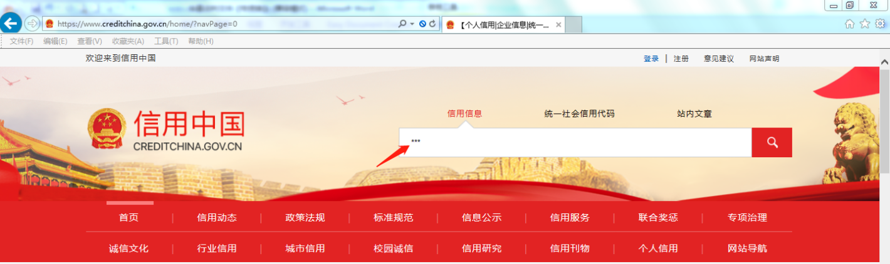
第二步：分别点击“失信被执行人”、“经营异常名录”、“税收违法黑名单”，将三个页面进行截图（每个搜索栏均需显示投标人（供应商）名称）
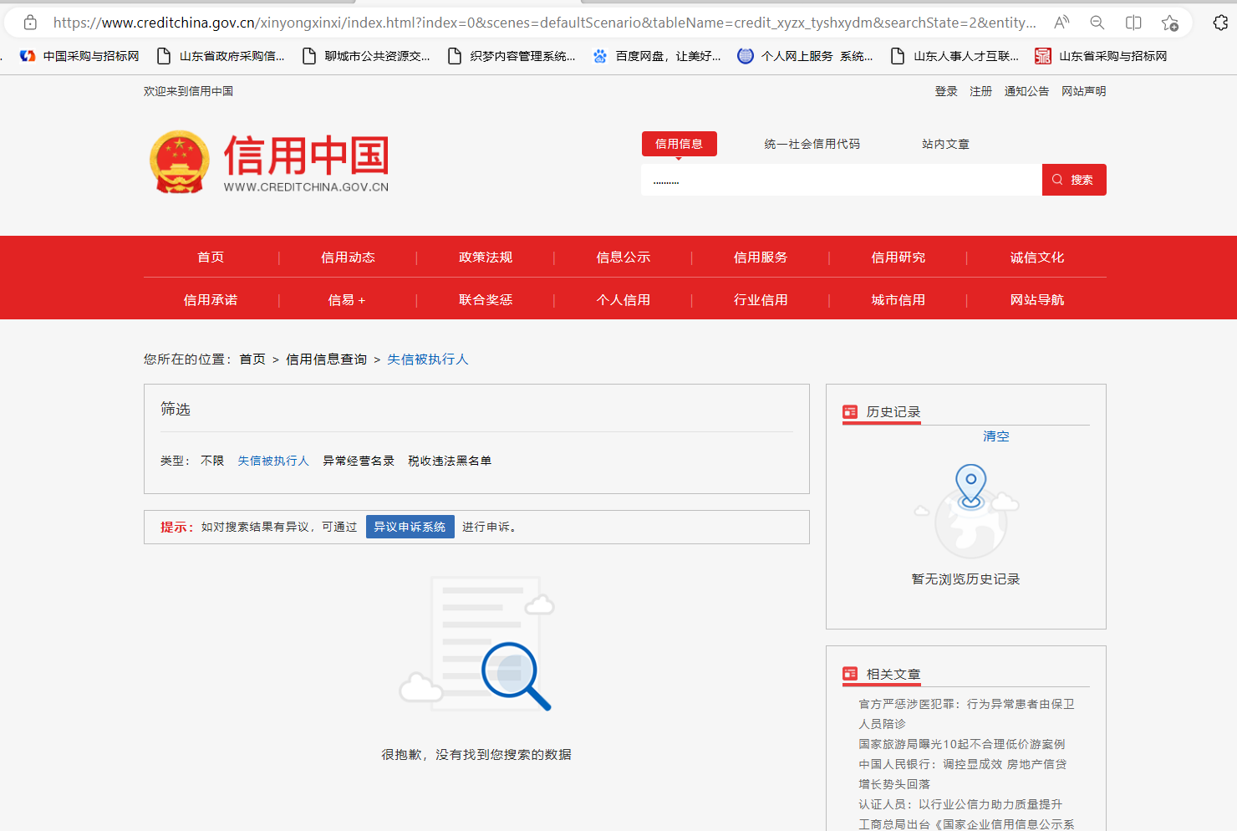
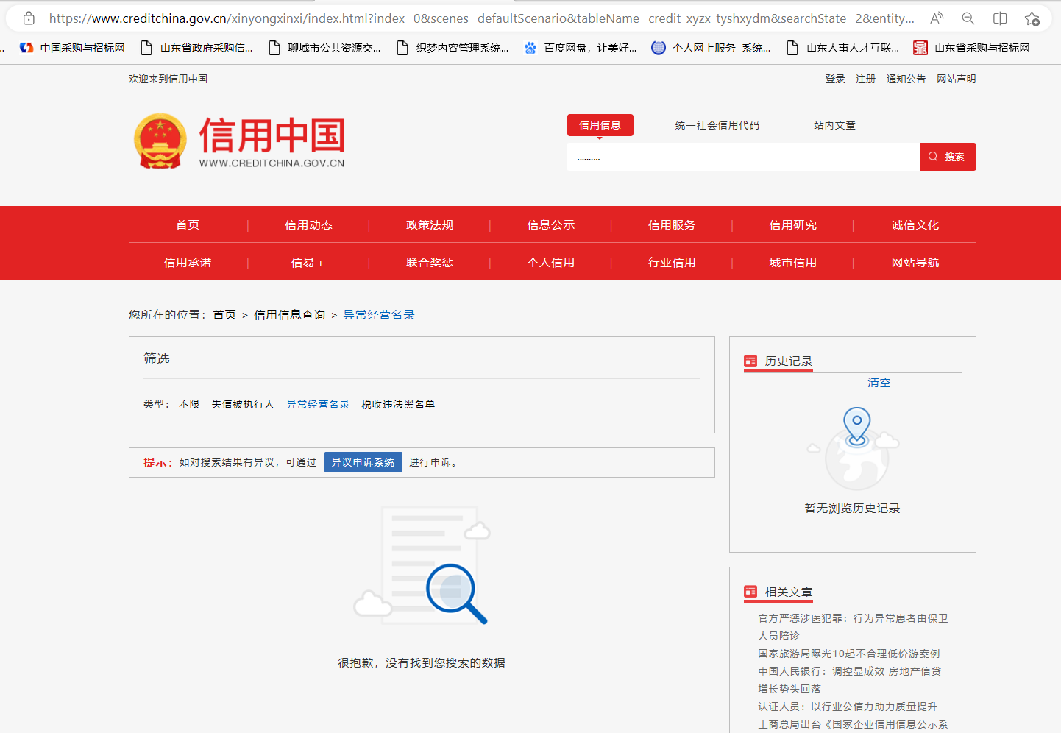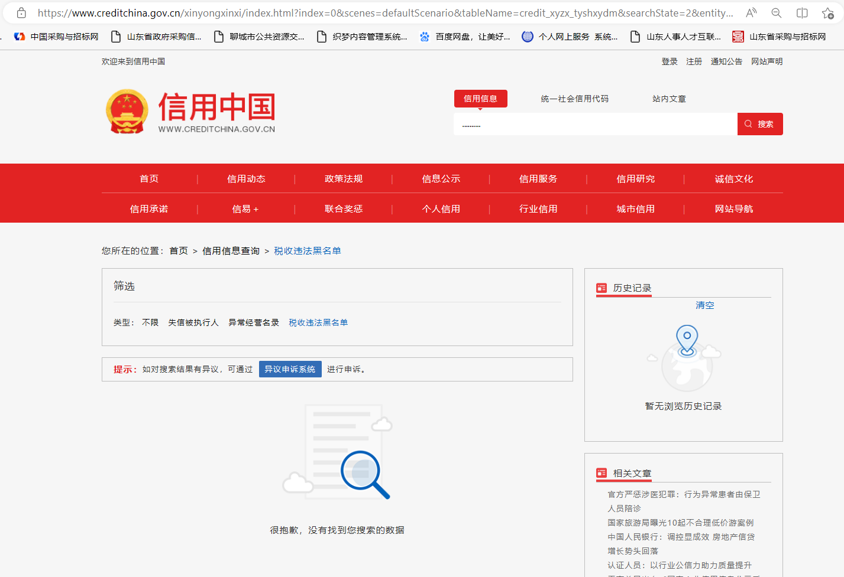
中国政府采购网（www.ccgp.gov.cn）截图，具体步骤如下：
中国政府采购网首页→政府采购严重违法失信行为信息记录→输入投标人（供应商）名称所得截图
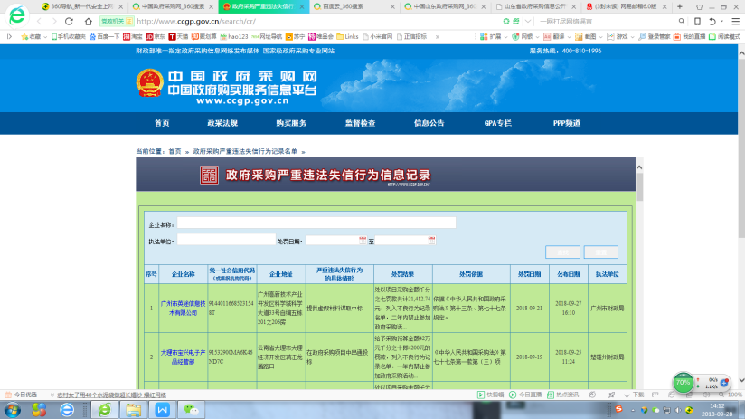

注：①截图中应包括浏览器地址栏及网址，页面信息必须明确显示参与本项目企业全称。
②招标人或者招标代理机构应当对投标人（供应商）信用记录进行甄别，对列入失信被执行人、重大税收违法案件当事人名单、政府采购严重违法失信行为记录名单及其他不符合《中华人民共和国政府采购法》第二十二条规定条件的投标人（供应商），作无效投标处理。

（九）依法缴纳税收和社会保障资金承诺函

致： (采购人名称)
我方在参加项目名称： (项目编号： ) 政府采购活动前，已依法缴纳税收和社会保障资金，符合《中华人民共和国政府采购法实施条例》第十七条第一款第二项规定和采购文件关于缴纳税收和社会保障资金的资格要求。
特此承诺。
我方对上述承诺真实性、合法性、有效性负责，如有虚假承诺，依法承担相应责任并接受处罚。

投标人全称：(盖公司公章)
日期： 年 月 日

（十）

供应商与采购人无利害关系声明

聊城诚亿项目管理有限公司：
我公司声明在 （项目名称） （项目编号）政府采购活动中，与 （采购人）及相关人员无利害关系，满足《中华人民共和国政府采购法》第十二条规定：“在政府采购活动中，采购人员及相关人员与供应商有利害关系的，必须回避。供应商认为采购人员及相关人员与其他供应商有利害关系的，可以申请其回避。”
违反规定的，相关投标均无效。
特此声明！
如果以上声明不真实，我方承担虚假投标（响应）的责任，中标（成交）无效，并按法律、法规的规定接受处罚。

声明人：（供应商名称）
法定代表人：（盖章）
日期： 年 月 日

近年来完成业绩
项目名称
项目所在地
采购人名称
采购人地址
采购人联系人及电话
合同价格
开工日期
完成日期
承担的工作
完成情况
技术负责人
项目描述
备注
附：
项目负责人简历
供应商名称（公章）：
姓 名 |  |  | 性别 |  | 出生日期 |  | 年 月 日
毕业院校及专业 |  |  |  |  | 毕业时间 |  | 年 月 日
从事本专业时间 |  |  |  |  | 服务时间
执业注册 |  |  |  |  | 职称
手机号 |  |  |  |  | 邮箱
在本项目中担任任务
本人主要业绩 | 1 | 工程项目名称及规模 |  |  | 完成年月 | 在该项目中任何职位
本人主要业绩 | 2
本人主要业绩 | 3
本人主要业绩 | 4
本人主要业绩 | 5
本人主要业绩 | 6
本人主要业绩 | 7
本人主要业绩 | 8
本人主要获奖情况
其它需补充的情况
注：本表后附所提供项目负责人人员职称/职业资格证书扫描件、社会保障部门出具并盖章的技术人员社保缴纳证明扫描件。
供应商（公章）：
全权代表（签字或盖章）：
日 期：
拟投入本项目从业人员
拟投入本项目从业人员
姓名（必填） | 身份证号（必填） | 性别 | 学历 | 职称 | 职务 | 从业年限 | 资质证书 | 获奖情况 | 备注
附：
扫描件：
序号 | 证书名称 | 查看
商务和技术偏差表
商务偏差表
项目编号：
投标人名称：（加盖公章）
法定代表人或其授权代理人签字：
序号 | 招标文件要求 | 投标文件实际情况 | 偏差内容 | 说 明

年 月 日

技术偏差表
项目编号：
投标人名称：（加盖公章）
法定代表人或其授权代理人签字：
序号 | 招标文件要求 | 投标文件实际情况 | 偏差内容 | 说 明

说明：1、如投标文件与招标文件的要求存在偏差，则填写上表；
2、除本技术偏离表所列的偏离指标外，其他所有技术参数均应完全响应“招标文件”的要求。

年 月 日

分项报价表
项目编号： 单位：万元
序号 | 服务名称 | 服务内容 | 单位 | 数量 | 单价 | 合价 | 备注
1
2
3
4 | ......
5 | 总价：

说明：本表须按所投服务内容填写所包含内容。

投标人名称（公章）：

授权代理人签字：
政府采购政策

小微企业证明
（若不涉及监狱企业、小微企业、残疾人福利性单位，不需要提供以下相应表格和材料）

附件：监狱企业、小型和微型企业、残疾人福利性单位
报价说明表
投标人名称：（加盖公章） 包号：
序号 | 货物（服务、工程）名称 | 型号/规格（工程、服务类项目不需填写） | 制造商名称 | 数量 | 小型、微型企业报价 |  | 监狱企业报价 |  | 残疾人福利性单位报价
 |  |  |  |  | 单价 | 小计 | 单价 | 小计 | 单价 | 小计
小型、微型企业、监狱、残疾人福利性单位提供服务报价总计
附注：
1、填入的小型、微型企业报价必须是该企业制造（货物）、承建（工程）、承接（服务）。
2、填入的监狱企业报价、残疾人福利性单位报价内容须是该企业制造生产且使用该企业商号或者注册商标的产品（或代理的其它监狱企业、残疾人福利性单位生产的产品）。
3、填写本表的监狱企业应当在响应文件（投标文件中）提供由省级以上监狱管理局、戒毒管理局（含新疆生产建设兵团）出具的属于监狱企业证明文件扫描件加盖公章。代理监狱企业生产产品的，须提供所代理企业的监狱企业证明。
4、填写本表的小型和微型企业应当出具《中小企业声明函》。
5、填写本表的残疾人福利性单位应当提供《残疾人福利性单位声明》。代理残疾人福利性单位企业生产产品的应当提供所代理企业的残疾人福利性单位声明。
6、不填报本表，不需提供《监狱企业证明文件》、《中小企业声明函》、《残疾人福利性单位声明函》，但评审时不享受政府采购政策的价格折扣或价格加分。

中小企业声明函

本公司（联合体）郑重声明，根据《政府采购促进中小企业发展管理办法》（财库﹝2020﹞46号）的规定，本公司（联合体）参加（单位名称）的（项目名称）采购活动，工程的施工单位全部为符合政策要求的中小企业（或者：服务全部由符合政策要求的中小企业承接）。相关企业（含联合体中的中小企业、签订分包意向协议的中小企业）的具体情况如下：
1. （标的名称），属于（采购文件中明确的所属行业）；承建（承接）企业为（企业名称），从业人员人，营业收入为万元，资产总额为万元¹，属于（中型企业、小型企业、微型企业）；
2. （标的名称），属于（采购文件中明确的所属行业）；承建（承接）企业为（企业名称），从业人员人，营业收入为万元，资产总额为万元，属于（中型企业、小型企业、微型企业）；
……
以上企业，不属于大企业的分支机构，不存在控股股东为大企业的情形，也不存在与大企业的负责人为同一人的情形。
本企业对上述声明内容的真实性负责。如有虚假，将依法承担相应责任。
企业名称（加盖公章）：
日 期： 年 月 日

注：从业人员、营业收入、资产总额填报上一年度数据，无上一年度数据的新成立企业可不填报。

从业人员声明函

本公司郑重声明：根据《政府采购促进中小企业发展暂行办法》（财库【2011】181号）、《工业和信息部、国家统计局、国家发展和改革委员会、财政部关于印发中小企业划型标准规定的通知》（工信部联企业【2011】300号）规定，本公司从业人员数为 。
本公司对上述声明的真实性负责，如有虚假，将依法承担相应责任。
企业名称（加盖公章）：
日 期： 年 月 日

附件：残疾人福利性单位声明函

本单位郑重声明，根据《财政部 民政部 中国残疾人联合会关于促进残疾人就业政府采购政策的通知》（财库〔2017〕 141号）的规定，本单位为符合条件的残疾人福利性单位，且本单位参加单位的项目采购活动提供本单位制造的货物（由本单位承担工程/提供服务），或者提供其他残疾人福利性单位制造的货物（不包括使用非残疾人福利性单位注册商标的货物）。
本单位对上述声明的真实性负责。如有虚假，将依法承担相应责任。

企业名称（加盖公章）：
日 期： 年 月 日

附1关于印发中小企业划型标准规定的通知工信部联企业〔2011〕300号

各省、自治区、直辖市人民政府，国务院各部委、各直属机构及有关单位：
为贯彻落实《中华人民共和国中小企业促进法》和《国务院关于进一步促进中小企业发展的若干意见》（国发〔2009〕36号），工业和信息化部、国家统计局、发展改革委、财政部研究制定了《中小企业划型标准规定》。经国务院同意，现印发给你们，请遵照执行。
工业和信息化部 国家统计局国家发展和改革委员会 财政部
二〇一一年六月十八日
中小企业划型标准规定
一、根据《中华人民共和国中小企业促进法》和《国务院关于进一步促进中小企业发展的若干意见》(国发〔2009〕36号)，制定本规定。
二、中小企业划分为中型、小型、微型三种类型，具体标准根据企业从业人员、营业收入、资产总额等指标，结合行业特点制定。
三、本规定适用的行业包括：农、林、牧、渔业，工业（包括采矿业，制造业，电力、热力、燃气及水生产和供应业），建筑业，批发业，零售业，交通运输业（不含铁路运输业），仓储业，邮政业，住宿业，餐饮业，信息传输业（包括电信、互联网和相关服务），软件和信息技术服务业，房地产开发经营，物业管理，租赁和商务服务业，其他未列明行业（包括科学研究和技术服务业，水利、环境和公共设施管理业，居民服务、修理和其他服务业，社会工作，文化、体育和娱乐业等）。
四、各行业划型标准为：
（一）农、林、牧、渔业。营业收入20000万元以下的为中小微型企业。其中，营业收入500万元及以上的为中型企业，营业收入50万元及以上的为小型企业，营业收入50万元以下的为微型企业。
（二）工业。从业人员1000人以下或营业收入40000万元以下的为中小微型企业。其中，从业人员300人及以上，且营业收入2000万元及以上的为中型企业；从业人员20人及以上，且营业收入300万元及以上的为小型企业；从业人员20人以下或营业收入300万元以下的为微型企业。
（三）建筑业。营业收入80000万元以下或资产总额80000万元以下的为中小微型企业。其中，营业收入6000万元及以上，且资产总额5000万元及以上的为中型企业；营业收入300万元及以上，且资产总额300万元及以上的为小型企业；营业收入300万元以下或资产总额300万元以下的为微型企业。
（四）批发业。从业人员200人以下或营业收入40000万元以下的为中小微型企业。其中，从业人员20人及以上，且营业收入5000万元及以上的为中型企业；从业人员5人及以上，且营业收入1000万元及以上的为小型企业；从业人员5人以下或营业收入1000万元以下的为微型企业。
（五）零售业。从业人员300人以下或营业收入20000万元以下的为中小微型企业。其中，从业人员50人及以上，且营业收入500万元及以上的为中型企业；从业人员10人及以上，且营业收入100万元及以上的为小型企业；从业人员10人以下或营业收入100万元以下的为微型企业。
（六）交通运输业。从业人员1000人以下或营业收入30000万元以下的为中小微型企业。其中，从业人员300人及以上，且营业收入3000万元及以上的为中型企业；从业人员20人及以上，且营业收入200万元及以上的为小型企业；从业人员20人以下或营业收入200万元以下的为微型企业。
（七）仓储业。从业人员200人以下或营业收入30000万元以下的为中小微型企业。其中，从业人员100人及以上，且营业收入1000万元及以上的为中型企业；从业人员20人及以上，且营业收入100万元及以上的为小型企业；从业人员20人以下或营业收入100万元以下的为微型企业。
（八）邮政业。从业人员1000人以下或营业收入30000万元以下的为中小微型企业。其中，从业人员300人及以上，且营业收入2000万元及以上的为中型企业；从业人员20人及以上，且营业收入100万元及以上的为小型企业；从业人员20人以下或营业收入100万元以下的为微型企业。
（九）住宿业。从业人员300人以下或营业收入10000万元以下的为中小微型企业。其中，从业人员100人及以上，且营业收入2000万元及以上的为中型企业；从业人员10人及以上，且营业收入100万元及以上的为小型企业；从业人员10人以下或营业收入100万元以下的为微型企业。
（十）餐饮业。从业人员300人以下或营业收入10000万元以下的为中小微型企业。其中，从业人员100人及以上，且营业收入2000万元及以上的为中型企业；从业人员10人及以上，且营业收入100万元及以上的为小型企业；从业人员10人以下或营业收入100万元以下的为微型企业。
（十一）信息传输业。从业人员2000人以下或营业收入100000万元以下的为中小微型企业。其中，从业人员100人及以上，且营业收入1000万元及以上的为中型企业；从业人员10人及以上，且营业收入100万元及以上的为小型企业；从业人员10人以下或营业收入100万元以下的为微型企业。
（十二）软件和信息技术服务业。从业人员300人以下或营业收入10000万元以下的为中小微型企业。其中，从业人员100人及以上，且营业收入1000万元及以上的为中型企业；从业人员10人及以上，且营业收入50万元及以上的为小型企业；从业人员10人以下或营业收入50万元以下的为微型企业。
（十三）房地产开发经营。营业收入200000万元以下或资产总额10000万元以下的为中小微型企业。其中，营业收入1000万元及以上，且资产总额5000万元及以上的为中型企业；营业收入100万元及以上，且资产总额2000万元及以上的为小型企业；营业收入100万元以下或资产总额2000万元以下的为微型企业。
（十四）物业管理。从业人员1000人以下或营业收入5000万元以下的为中小微型企业。其中，从业人员300人及以上，且营业收入1000万元及以上的为中型企业；从业人员100人及以上，且营业收入500万元及以上的为小型企业；从业人员100人以下或营业收入500万元以下的为微型企业。
（十五）租赁和商务服务业。从业人员300人以下或资产总额120000万元以下的为中小微型企业。其中，从业人员100人及以上，且资产总额8000万元及以上的为中型企业；从业人员10人及以上，且资产总额100万元及以上的为小型企业；从业人员10人以下或资产总额100万元以下的为微型企业。
（十六）其他未列明行业。从业人员300人以下的为中小微型企业。其中，从业人员100人及以上的为中型企业；从业人员10人及以上的为小型企业；从业人员10人以下的为微型企业。
五、企业类型的划分以统计部门的统计数据为依据。
六、本规定适用于在中华人民共和国境内依法设立的各类所有制和各种组织形式的企业。个体工商户和本规定以外的行业，参照本规定进行划型。
七、本规定的中型企业标准上限即为大型企业标准的下限，国家统计部门据此制定大中小微型企业的统计分类。国务院有关部门据此进行相关数据分析，不得制定与本规定不一致的企业划型标准。
八、本规定由工业和信息化部、国家统计局会同有关部门根据《国民经济行业分类》修订情况和企业发展变化情况适时修订。
九、本规定由工业和信息化部、国家统计局会同有关部门负责解释。
十、本规定自发布之日起执行，原国家经贸委、原国家计委、财政部和国家统计局2003年颁布的《中小企业标准暂行规定》同时废止。

附2：政府采购促进中小企业发展暂行办法

各市财政局，省直各部门、单位，各政府采购代理机构:
近期财政部印发《关于进一步加大政府采购支持中小企业力度的通知》(财库[2022]19号)，结合我省实际，并商省发展和改革委、省工业和信息化厅、省住房和城乡建设厅、省交通运输厅、省水利厅、省商务厅等部门同意，现提出以下贯彻落实意见，请遵照执行。
一、严格落实支持中小企业政府采购政策各市、各部门要按照国务院的统一部暑，认真落实《政府采购促进中小企业发展管理办法》(财库(2020]46号)的规定，规范设置供应商资格条件，降低中小企业参与门槛，灵活采取项目整体预留、合理预留采购包、要求大企业与中小企业组成联合体、要求大企业向中小企业分包等形式，确保中小企业合同份额。要通过提高预付款比例、引入信用担保、支持中小企业开展合同融资、采用电子标采购免费提供电子采购文件等方式，为中小企业参与采购活动提供便利。要严格按规定及时支付采购资金，不得收取没有法律法规依据的保证金，有效减轻中小企业资金压力。
二、调整对中小企业的预留份额
各级预算单位超过200万元的货物、服务采购项目和超过400万元的工程采购项目中适宜由中小企业提供的，应当预留该部分采购项目预算总额的45%以上面向中小企业采购，其中预留给小微企业的比例不低于70%。
三、调整对小微企业的价格评审优惠幅度
对未预留份额面向中小企业采购的项目，以及预留份额项目中的非预留采购句，货物服务采购项目给予小微企业的价格扣除优惠，由财库[2020]46号文件规定的6%-10%提高至10%-20%大中型企业与小微企业组成联合体或大中型企业向小微企业分包的，评审优惠幅度由2%-3%提高至4%-6%，政府采购工程的价格评审优惠按照财库(2020]46号文件的规定执行。
四、认真抓好组织实施
(一)各部门、单位在政府采购工程中要积极落实支持中小企业的有关政策。省发展改革委、省工业和信息化厅、省住房城乡建设厅、省交通运输厅、省水利厅、省商务厅等部门，请及时调整完善工程招投标领域有关标准文本、评标制度等规定要求，督促各预算单位加快落实。
(二)各主管预算单位要评估本部门及所属单位政府采购项目，统筹制定面向中小企业预留采购份额的具体方案，并在政府采购预算中单独列示。同时，要加强对政府采购需求的编制和审查管理，在开展面向市场主体的需求调查时，充分了解相关领域中小企业产业发展和市场供给等情况，科学预估中小企业可承担份额及价格评审优惠。对面向中小企业采购的具体支持措施，要纳入采购需求重点审查范围。
(三)各预算单位在合同录入时，应当完整准确填报供应商信息，准确区分中标(成交)供应商是否为货物制造商、服务承接商、工程承建商，确保采购数据统计准确无误。各部门、单位要将年度政策执行情况于每年3月底前通过预算管理一体化系统的政府采购模块，在中国山东政府采购网“中小企业预留项目执行情况公告”栏目中公开，未达到规定预留份额比例的，要作出解释说明。
(四)各市、各部门要加强组织领导，明确工作责任，细化执行要求，加大对政府采购支持中小企业发展有关政策及信息公开情况的督导检查力度，确保各项政策落实落地。在执行中如遇问题，请及时向省财政厅反馈。
本通知自2022年7月1日起执行。以往相关规定与本通知不一致的，以本通知为准。

附3：关于促进残疾人就业政府采购政策的通知
财库〔2017〕141号
党中央有关部门，国务院各部委、各直属机构，全国人大常委会办公厅，全国政协办公厅，高法院，高检院，各民主党派中央，有关人民团体，各省、自治区、直辖市、计划单列市财政厅（局）、民政厅（局）、残疾人联合会，新疆生产建设兵团财务局、民政局、残疾人联合会：
为了发挥政府采购促进残疾人就业的作用，进一步保障残疾人权益，依照《政府采购法》、《残疾人保障法》等法律法规及相关规定，现就促进残疾人就业政府采购政策通知如下：
一、享受政府采购支持政策的残疾人福利性单位应当同时满足以下条件：
（一）安置的残疾人占本单位在职职工人数的比例不低于25%（含25%），并且安置的残疾人人数不少于10人（含10人）；
（二）依法与安置的每位残疾人签订了一年以上（含一年）的劳动合同或服务协议；
（三）为安置的每位残疾人按月足额缴纳了基本养老保险、基本医疗保险、失业保险、工伤保险和生育保险等社会保险费；
（四）通过银行等金融机构向安置的每位残疾人，按月支付了不低于单位所在区县适用的经省级人民政府批准的月最低工资标准的工资；
（五）提供本单位制造的货物、承担的工程或者服务（以下简称产品），或者提供其他残疾人福利性单位制造的货物（不包括使用非残疾人福利性单位注册商标的货物）。
前款所称残疾人是指法定劳动年龄内，持有《中华人民共和国残疾人证》或者《中华人民共和国残疾军人证（1至8级）》的自然人，包括具有劳动条件和劳动意愿的精神残疾人。在职职工人数是指与残疾人福利性单位建立劳动关系并依法签订劳动合同或者服务协议的雇员人数。
二、符合条件的残疾人福利性单位在参加政府采购活动时，应当提供本通知规定的《残疾人福利性单位声明函》（见附件），并对声明的真实性负责。任何单位或者个人在政府采购活动中均不得要求残疾人福利性单位提供其他证明声明函内容的材料。
中标、成交供应商为残疾人福利性单位的，采购人或者其委托的采购代理机构应当随中标、成交结果同时公告其《残疾人福利性单位声明函》，接受社会监督。
供应商提供的《残疾人福利性单位声明函》与事实不符的，依照《政府采购法》第七十七条第一款的规定追究法律责任。
三、在政府采购活动中，残疾人福利性单位视同小型、微型企业，享受预留份额、评审中价格扣除等促进中小企业发展的政府采购政策。向残疾人福利性单位采购的金额，计入面向中小企业采购的统计数据。残疾人福利性单位属于小型、微型企业的，不重复享受政策。
四、采购人采购公开招标数额标准以上的货物或者服务，因落实促进残疾人就业政策的需要，依法履行有关报批程序后，可采用公开招标以外的采购方式。
五、对于满足要求的残疾人福利性单位产品，集中采购机构可直接纳入协议供货或者定点采购范围。各地区建设的政府采购电子卖场、电子商城、网上超市等应当设立残疾人福利性单位产品专栏。鼓励采购人优先选择残疾人福利性单位的产品。
六、省级财政部门可以结合本地区残疾人生产、经营的实际情况，细化政府采购支持措施。对符合国家有关部门规定条件的残疾人辅助性就业机构，可通过上述措施予以支持。各地制定的有关文件应当报财政部备案。
七、本通知自2017年10月1日起执行。
财政部 民政部 中国残疾人联合会
2017年8月22日

附 4 财政部 司法部关于政府采购支持监狱企业发展有关问题的通知
财库〔2014〕68号
党中央有关部门，国务院各部委、各直属机构，全国人大常委会办公厅，全国政协办公厅，高法院，高检院，有关人民团体，中央国家机关政府采购中心，中共中央直属机关采购中心，全国人大机关采购中心，各省、自治区、直辖市、计划单列市财政厅（局）、司法厅（局），新疆生产建设兵团财务局、司法局、监狱管理局：
政府采购支持监狱和戒毒企业（以下简称监狱企业）发展对稳定监狱企业生产，提高财政资金使用效益，为罪犯和戒毒人员提供长期可靠的劳动岗位，提高罪犯和戒毒人员的教育改造质量，减少重新违法犯罪，确保监狱、戒毒场所安全稳定，促进社会和谐稳定具有十分重要的意义。为进一步贯彻落实国务院《关于解决监狱企业困难的实施方案的通知》（国发[2003]7号）文件精神，发挥政府采购支持监狱企业发展的作用，现就有关事项通知如下：
一、监狱企业是指由司法部认定的为罪犯、戒毒人员提供生产项目和劳动对象，且全部产权属于司法部监狱管理局、戒毒管理局、直属煤矿管理局，各省、自治区、直辖市监狱管理局、戒毒管理局，各地（设区的市）监狱、强制隔离戒毒所、戒毒康复所，以及新疆生产建设兵团监狱管理局、戒毒管理局的企业。监狱企业参加政府采购活动时，应当提供由省级以上监狱管理局、戒毒管理局（含新疆生产建设兵 团）出具的属于监狱企业的证明文件。
二、在政府采购活动中，监狱企业视同小型、微型企业，享受预留份额、评审中价格扣除等政府采购促进中小企业发展的政府采购政策。向监狱企业采购的金 额，计入面向中小企业采购的统计数据。
三、各地区、各部门要积极通过预留采购份额支持监狱企业。有制服采购项目的部门，应加强对政府采购预算和计划编制工作的统筹，预留本部门制服采购项目预算总额的30%以上，专门面向监狱企业采购。省级以上政府部门组织的公务员考试、招生考试、等级考试、资格考试的试卷印刷项目原则上应当在符合有关资质的监狱企业范围内采购。各地在免费教科书政府采购工作中，应当根据符合教科书印制资质的监狱企业情况，提出由监狱企业印刷的比例要求。
四、各地区可以结合本地区实际，对监狱企业生产的办公用品、家具用具、车辆维修和提供的保养服务、消防设备等，提出预留份额等政府采购支持措施，加大对监狱企业产品的采购力度。
五、各地区、各部门要高度重视，加强组织管理和监督，做好政府采购支持监狱企业发展的相关工作。有关部门要加强监管，确保面向监狱企业采购的工作依法依规进行。各监狱企业要不断提高监狱企业产品的质量和服务水平，为做好监狱企业产品政府采购工作提供有力保障。
中华人民共和国财政部
中华人民共和国司法部
2014年6月10日

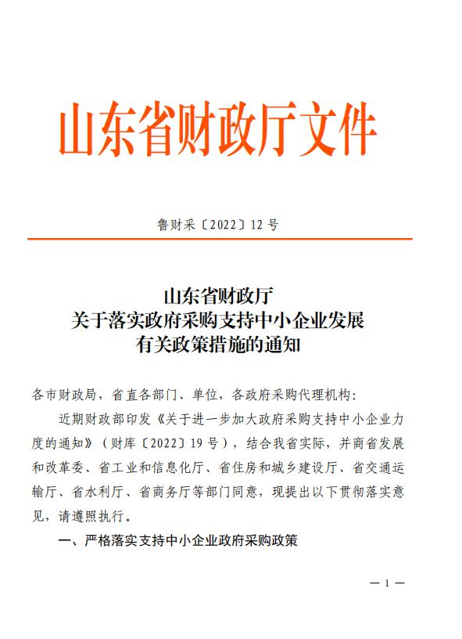

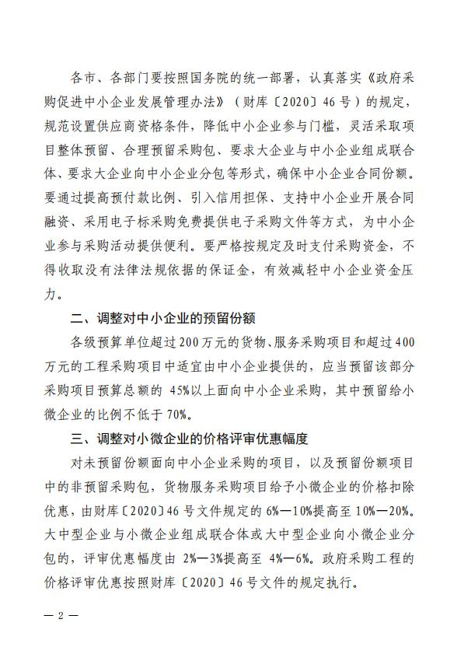
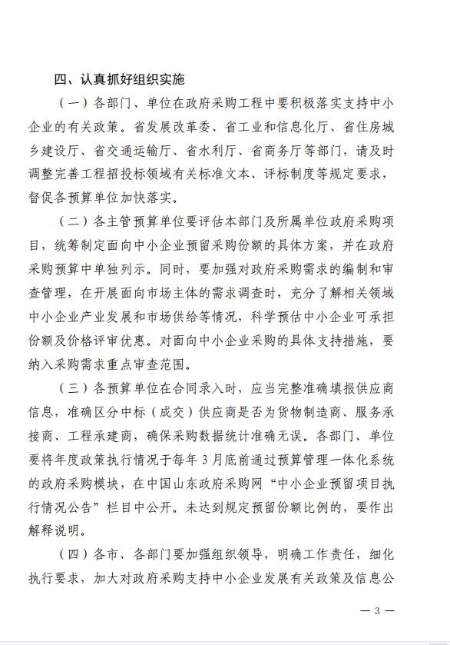
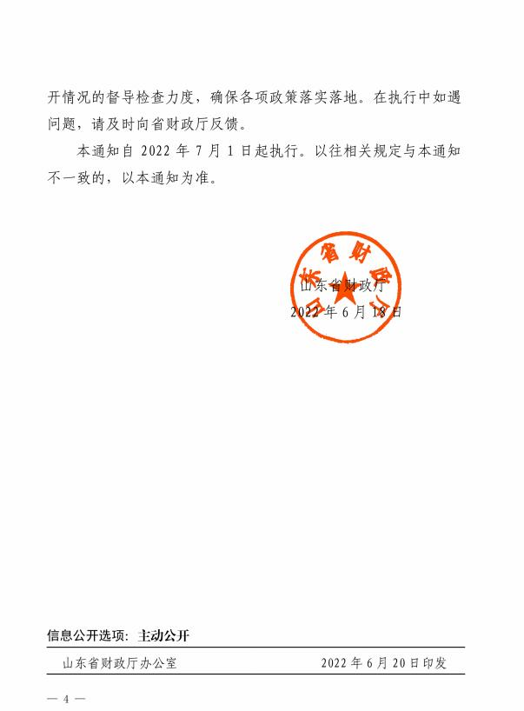

技术标
详细描述
（投标人结合第三章项目说明及第四章评分标准编制）

投标人需要加以说明的其他材料（投标人自行编制）

（包括相关证件材料等）

附件：投标人资格审查统计表
序号 | 名称 |  | 内容 | 检验结果
1 | 营业执照； |  | 是否提供
2 | 基本开户许可证扫描件加盖公章或基本存款账户承诺书（含《基本存款账户信息》（具体格式参照附件）； |  | □是 □否
3 | 财务状况报告。是指提供2022年度财务状况报告证明，财务报告或财务报告表或银行开具的资信证明；（新公司参与投标可提供近期的财务状况证明）； |  | □是 □否
4 | 提供近半年以来（连续三个月）依法缴纳税收的证明。是指提供本单位近的缴税证明，为税务部门出具的完税凭证或交税证明或银行出具的“银行电子缴税付款凭证”； |  | □是 □否
5 | 提供近半年以来（连续三个月）依法缴纳社会保障资金的证明。指社会保障主管部门出具的本单位职工社会保障缴纳证明或社会保障缴费清单； |  | □是 □否
6 | 法定代表人的授权委托书及授权代表的身份证；若法定代表人参加，仅提供法定代表人的身份证扫描件；（格式见附件）。 |  | □是 □否
7 | 具备履行合同所必需的设备和专业技术能力的证明材料。是指提供主要生产设备、检验设备表和主要技术、管理、服务人员数量表。格式见附件《履行合同的设备技术能力证明表》； |  | □是 □否
8 | 参加政府采购活动前3年内在经营活动中没有重大违法记录的书面声明和信用记录承诺。格式按附件《无重大违规违法声明》和《信用记录承诺》； |  | □是 □否
9 | 中小企业声明函（格式见附件）； |  | □是 □否
是否审查合格
是否为小微企业
核验人签字 |  | 核验人：
投标人名称;（公章）

附件：投标人得分统计表
投标人名称：（公章）
评审项目 | 评分标准 | 得分
项目团队 | 1、针对本项目提供的项目经理具有的信息服务类或环境类副高级（含）以上职称的，得2分；否则不得分。  2、项目组成员（项目经理除外）中具有计算机与信息技术类或环境类中级（含）以上职称证书，每人次得1分，本项最多得3分。
定位设备符合性 | 1、提供具有相关资质的检验检定机构出具的定位设备振动和冲击的检测报告得2分，不提供不得分；  2、提供具有相关资质的检验检定机构出具的定位设备安全策略的检测报告得2分，不提供不得分。  3、提供具有相关资质的检验检定机构出具的定位设备补发机制的检测报告得2分，不提供不得分。  4、设备具有CMA资质的第三方检测机构出具的卫星定位精度检测报告，水平定位精度满足≤5米的得2分，不提供不得分；  5、供应商提供具有CMA资质的第三方检测机构出具的车载终端满足GB/T4208中规定的IP65及以上防护等级的检测报告的得2分，不提供不得分。
业绩 | 供应商提供2020年1月1日至今（以合同签订日期为准）非道路移动机械定位装置监控服务项目业绩的，每提供一个得2分，最多得6分。
合计
评标委员会成员签字：
注：本表需填写齐全加盖单位公章后，上传至投标文件【其它材料】模块，否则评审时不予计分。

